摘要
随着万维网的迅速发展，网络上的数据量越来越大，并且仍保持着高速的增长，网络中的海量数据正在成为一个最重要的信息源。在这些饱含数据信息的网络资源中，由于半结构化信息有很多的优点使得它正在成为不同领域行业网站中最重要的WEB数据抽取对象之一。本文主要研究了如何有效地抽取行业领域网站中的领域数据并对这些异构数据集成，以提供面向领域的增值服务。
本文研究的基于领域模型的数据抽取与集成是通过对WEB半结构化数据（WEB表）中布局表与属性/值表的表结构分析，并结合领域需求的特点，在WEB数据模型的基础上提出了WEB数据模式和领域数据模型，给出了基于WEB数据模式的数据抽取算法和基于领域数据模型的数据集成算法。
由于web信息是不断发展和丰富的过程，本文采用实体扩充和属性扩充来完善基于领域模型的抽取与集成算法。 实体扩充算法首先通过基于领域模型的抽取方法获取领域数据作为种子集合，然后使用实体扩充方法自动获取领域行业中的其他WEB表格的领域数据。该方法将网络表格和领域实体建模成二分图， 通过计算出扩展实体集合和种子集合的相似度和扩展实体集合自身的紧密度，并对相似度和紧密度加权计算作为扩展实体的质量分数，根据质量分数对扩展集合进行迭代替换，直到找出的扩展实体集合的质量分数最大，并且扩展实体集合的实体不再变化。该方法中实体间的相似度计算方法可以用其他的相似度计算方法替代，使得该实体扩充模型具有很好的扩展性。
属性扩充算法首先在训练阶段生成分类器和类别约束，然后在部署阶段进行网络文本中属性值的抽取和分配工作，最后将抽取的属性扩充到领域属性模型中。属性扩充的部署阶段主要通过实体约束和类别约束来排除大部分的错误属性，然后采用整数线性回归的方法找出与文本片段具有最大关联的属性值。
结合行业领域中领域数据的特点以及数据呈现的页面之间的关系，本文将这些领域数据抽取和集成的方法用于了房产数据的抽取。试验结果表明，本文的基于领域抽取与集成算法能够有效地实现行业领域数据的自动地抽取和集成工作。

关键字：WEB数据模型；WEB数据模式；领域数据模型；数据抽取与集成；实体扩充；属性扩充；

Abstract
Following the quick development of World Wide Web, the network is filled with more and more data, which are still increasing in a very high speed. The massive amounts of data on the web have becoming the most important data source. The semi-structured information in the industry domain websites are becoming the most important object of data mining because of large numbers of advantage. There is a lot of works in the of data mining, however, our purpose of research is how to mine automatically the domain data in industry domain websites and integrate them.
The part of data mining and integration based on domain model analysis the difference of structure of web semi-structure data or web table between layout table and attribute/value table. And Combined with the characteristics of the domain demand, We propose a new web data model and new domain data model based on web data model, explain the data mining approach based on web data model and data integration approach based on domain data model.
Entities expansion is the supplyment of WEB data extraction and integration approach based on domain model.The domain data will be mine by extraction approach based on domain model and add to seed set firstly. Then, others WEB table domain data will be automatically mine by entity expansion approach in domain industry. The web table and domain entity will be modeled as bipartite graph. Both the similarity between expansion entity set and seed set and the closeness of the expansion entity set itself will be figure up. Then entity expansion will count the similarity and closeness with them weight as the quality score of expansion entity set. Based on quality score, the expansion entity set will be update iteratively until the found expansion entity set has the biggest quality score and the expansion entity set will no change.
Attributes expansion also is the supplyment of WEB data extraction and integration approach based on domain model. Firstly, classifier and catalog restrains be created in training phase. Then, attributes expansion extracts the attributes’ value in web documents and distributes them to attributes in deploy phase. Lastly, the attributes extracted will be added to domain attribute model. The main work of deploy phase of attribute expansion is elimilating most of wrong attributes using entity restrains and catalog restrains, and after that, finding the most relative attributes’ value to document’s fragment by integer linear regression.
Combined with the feature of domain data in the industry domain and the relation between data and pages which the semi-structured data showed, this dissertation mine the estates data using the approach of domain data extraction and integration. And the experiment shows that our approach of industry domain extraction and integration can automatically mine the industry domain data efficiently.

Key words: Web data model; web data pattern; domain data model; data mining and integration; entity expanding; attributes expanding;

目 次
摘要 I
Abstract III
第一章 绪论 1
1.1 WEB结构化数据抽取和集成的目的和意义 1
1.1.1 研究的目的 1
1.1.2 研究的意义 1
1.2 国内外研究现状 1
1.2.1 国外研究现状 1
1.2.2 国内研究现状 2
1.3 相关背景知识 2
1.3.1 WEB数据挖掘与集成概述 2
1.3.2 相关理论与技术 6
1.4 本文的主要工作 9
1.5 论文结构 9
第二章 基于领域模型的数据抽取与集成 11
2.1 WEB表结构数据分析 11
2.1.1 WEB表格 11
2.1.2 WEB表格分类 12
2.2 WEB数据模型与模式 14
2.3 领域数据模型 16
2.4 WEB数据抽取与集成 17
2.4.1 系统结构 17
2.4.2 基于领域模型的数据抽取和集成方法 18
2.5 本章小结 22
第三章 实体扩充 23
3.1 实体扩充概述 23
3.2 实体扩充 24
3.2.1 实体扩充模型 24
3.2.2 实体间相似性的计算 25
3.2.3 质量评估 26
3.2.4 实体扩充算法 27
3.2.5 静态阈值算法 28
3.2.6 动态阈值算法 29
3.3 本章小结 31
第四章 属性扩充 33
4.1 属性扩充概述 33
4.2 属性扩充系统框架概述 35
4.2.1 训练阶段概述 36
4.2.2 部署阶段概述 36
4.3 约束 37
4.3.1 实体约束 37
4.3.2 类别约束 38
4.4 属性值分配 39
4.4.1 本地模型 39
4.4.2 分类器训练 41
4.5 本章小结 41
第五章 实验结果 43
5.1 评估标准介绍 43
5.2 实验背景 43
5.3 实验结果 43
5.4 本章小结 45
第六章 总结 47
6.1 本文总结 47
6.2 今后的研究工作 47
参考文献 49
作者简介 51
致谢 53

Contents
Abstract I
Abstract III
Chapter 1 Introduction 1
1.1 The purpose and significant of WEB structure data extraction and integration 1
1.1.1 The purpose of our research 1
1.1.2 The significant of our research 1
1.2 Research Actuality 1
1.2.1 Overseas research status 1
1.2.2 Domestic research status 2
1.3 The background knowledge 3
1.4.1 The introduction of WEB data mining and integration 3
1.4.2 The theory basis and key technology 6
1.4 The main work of our dissertation 9
1.5 The dissertation construction 10
Chapter 2 The data mining and integration based on domain data model 11
2.1 The data analysis of Web table structure 11
2.1.1 WEB table 11
2.1.2 Web table classification 12
2.2 WEB data model and pattern 14
2.3 Domain data model 16
2.4 WEB data mining and integration 17
2.4.1 System structure 17
2.4.2 The WEB data extraction and integration methods based on domain model 18
2.5 Summary 22
Chapter 3 Entity expansion 23
3.1 The Introduction of entity expansion 23
3.2 Entity expansion 24
3.2.1 Entity expansion model 24
3.2.2 The computing of entities’ similarity 25
3.2.3 Quality evaluation 26
3.2.4 Entity expansion approach 27
3.2.5 Static threshold approach 28
3.2.6 Dynamic threshold approach 29
3.3 Summary 31
Chapter 4 Attribute expansion 33
4.1 The introduction of attribute expansion 33
4.2 The introduction of attribute expansion system 35
4.2.1 The introduction of train phase 36
4.2.2 The introduction of deploy phase 36
4.3 Constraint 37
4.3.1 Entity constraint 37
4.3.2 Category constraint 38
4.4 The distribution of values 39
4.4.1 The local model 39
4.4.2 The train of classifier 41
4.5 Summary 41
Chapter 5 The result of experiment 43
5.1 The standard of evaluation 43
5.2 The background of experiment 43
5.3 The result of experiment 43
5.4 Summary 45
Chapter 6 Conclusion 47
6.1 Conclusion 47
6.2 The research of our future 47
References 49
About the Author 51
Acknowledgements 53

第一章 绪论

WEB结构化数据抽取和集成的目的和意义

研究的目的
随着互联网的飞速发展及其网上用户的增多，网络上可访问到的各种信息数据也在成倍增长。如今，互联网已经发展成为一个全球的、巨大的、分布和共享的信息空间。尽管在互联网中存在大量的行业领域的数据资源，但是由于大多数行业信息都是以html 文档的方式存在，普通的网络用户无法直接访问这些重要的信息资源，限制了网络用户直接获取行业信息数据的能力。因此如何帮助用户能够自动地、高效地从互联网的巨量信息中获取隐藏在不同WEB文档中的知识是有待解决的问题。
实际应用中，我们需要从大量的站点中抽取数据，由于不同的网站使用的数据往往具有不同的格式，所以数据集成是非常必要的。直观上讲，对不同的web表数据而言，集成意味着匹配出表示同类信息的列，或者匹配出语义相同但表达方式不同的值。目前对于这方面信息集成的研究非常少，大部分信息集成的研究都是针对web搜索界面的^{[1]}。

研究的意义
通过Web数据抽取与集成方法的使用，获取和整合成千上万web数据源（web 站点或网页）的行业数据的能力将会大大加强，对企业和个人提供的行业信息的搜索和增值服务也将越来越精确。随着越来越多的公司和组织在web上发布信息，对海量的网页中的行业数据进行抽取和集成的能力正变得越来越重要^{[1]}。

国内外研究现状

国外研究现状
Web信息抽取技术需求的增加和各项相应研究工作的深入，推动了Web信息抽取技术的发展。目前，国外已经出现了大量的关于Web信息抽取工具和系统的研究工作。尽管这些工具和系统中大多数都是通过网页包装器来最终实现对某个数据源中结构化数据的获取，然而其采用的方法原理和涉及的研究领域却都不尽相同。其中的主要的成果有：
Xiaoxin Yin等研究了如何对网络中网页中的表格里的数据构造一个基于网络表格的实时搜索引擎FACTO^{[2]}。FACTO从网络中的表格中抽取结构化数据，聚集和清理这些数据并将它们存入数据库。如果给定一个网络查询，FACTO将判断是否它在请求实时数据库的数据并尽可能提供置信度最大的结果。和Google的实时搜索引擎Ask.com相比，FACTO尽管是由一个很小的团队开发的，但实现了更高的精度和差不多的覆盖率。
Ying Liu等提出一个新的、特定的、可以对表格进行抽取，排序，搜索和分享的表格搜索引擎TableSeer来检索网络和数字图书馆中的表格^{[3]}。在提交一个查询的时候，TableSeer会将排序后的结果返回。该系统研究了一个新的排序算法TableRank、一个特定的向量空间模型和一个新的术语权衡模式来提高排序结果与查询的相关度。Bing liu等研究web表中的超链接来发现WEB表的新属性来进行实体关系发现的问题^{[4]}。Lorenzo Blanco等提出使用网页中的URL去结构化网页聚类的方法来提高无监督抽取技术的抽取效率^{[5]}。Davide Canali等描述了一个大规模探测恶意网页的快速过滤器Prophiler的设计和实现^{[6]}。Prophiler首先分析网页和javaScript的代码以及相应的URL，然后自动地生成探测模式，该模式使用这些特征使用机器学习的技术应用到标记的数据集，最后使用静态分析技术进行快速检查一个网页是否还有恶意内容。Bingjun Sun等研究了如何抽取和搜索网络上文本文档中的化学公式的web抽取系统^{[7]}。
Yoshida等提出一种能很容易地获得分布在万维网中的关于相似对象的信息的方法^{[8]}。该文主要集中于处理万维网中网页的表格，并提出一个根据表格中的对象的类别对表格进行整合的方法。表格整合了统一的格式以供很容易地比较不同位置的对象和表达的风格的相同之处。

国内研究现状
我国的信息抽取技术的起步较晚，基本处于包装器的半自动生成阶段。目前主要的研究情况：
中文信息抽取系统方面的研究主要集中于中文命名实体方面。主要有：国立台湾大学（National Taiwan University）和新加坡肯特岗数字实验室（Kent Ridge Digital Labs）参加了 MUC-7中文命名实体识别任务的评测。Intel 中国研究中心的 ZHANG Yi-Min 和 ZHOU Joe F 等人在 ACL-2000 上演示了他们开发的一个抽取中文命名实体以及这些实体间相互关系的信息抽取系统，该系统利用基于记忆的学习（MBL，Memory-Based Learning）算法获取规则用以抽取命名实体及它们之间的关系^{[9]}。
东北大学提出的基于结果模式的Deep Web数据抽取^{[10]}，基本思想是将数据抽取工作分成结果模式生成和数据抽取两个阶段，属性语义标注放在结果模式生成阶段来完成，从而解决重复语义标注的问题。该文同时也对嵌套属性问题进行了处理。
中科院计算技术研究所和中科院研究生院提出的基于扩展领域模型的有名属性抽取^{[11]} 。该文提出了有名属性抽取任务，并提出了一种基于扩展领域模型的有名属性抽取方法．许多领域中都存在有名属性，因此这种方法可以方便地推广到各种领域，且无需进行太多的人工标注．这解决了推广困难的问题。

相关背景知识

WEB数据挖掘与集成概述
WEB数据挖掘建立在对大量的网络数据进行分析的基础上，采用相应的数据挖掘算法，在具体的应用模型上进行数据的提取、数据筛选、数据转换、数据挖掘和模式分析，最后做出归纳性的推理、预测客户的个性化行为以及用户习惯，从而帮助用户进行决策和管理，降低商业决策的误判率。
WEB数据挖掘涉及多个领域，除数据挖掘外，还涉及计算机网络、数据库与数据仓储、人工智能、信息检索、可视化、自然语言理解等技术。
(1) WEB数据挖掘分类
依据在挖掘过程中使用的数据类别，Web数据挖掘任务可以划分为四个主要类型：Web内容挖掘、Web结构挖掘、Web使用记录挖掘和Web用户性质挖掘。其中，Web内容挖掘、Web结构挖掘和Web使用记录挖掘是Web1.0时代就已经有了的，而Web用户性质挖掘则是伴随着Web2.0的出现而出现的。
WEB内容挖掘(WCM，Web Content Mining)
Web内容挖掘是指从Web上的文件内容及其描述信息中获取潜在的、有价值的知识或模式的过程。根据挖掘的对象的不同又可以分为文本挖掘和多媒体挖掘。
WEB结构挖掘(WSM，Web Structure Mining)
Web结构挖掘的基本思想是将Web看作一个有向图，其中的每个节点是一个Web页面，图的边是页面间的超链接。然后利用图论的基本方法对Web的拓扑结构进行挖掘分析。
WEB使用记录挖掘(WUM，Web Usage Mining)
Web使用记录挖掘也叫Web日志挖掘或Web访问信息挖掘。它是通过挖掘相关的Web日志记录，来发现用户访问Web页面的模式，通过分析日志记录中的规律，可以识别用户的喜好、满意度，可以发现潜在用户，增强站点的服务竞争力。
Web使用记录数据除了服务器的日志记录外，还包括代理服务器日志、浏览器端日志、注册信息、用户会话信息、交易信息、Cookie中的信息、用户查询、等一切用户与站点之间可能的交互记录。
Web使用记录挖掘方法主要有以下两种：
将网络服务器的日志文件作为原始数据，应用特定的预处理方法进行处理后再进行挖掘；
将网络服务器的日志文件转换为图表，然后再进行进一步的数据挖掘。通常，在对原始数据进行预处理后就可以使用传统的数据挖掘方法进行挖掘。
WEB用户性质挖掘
如果说Web使用记录挖掘是挖掘网站访问者在各大网站上留下的痕迹，那么Web用户性质挖掘则是要去Web用户的老巢探寻究竟。在Web2.0时代，网络彻底个人化了，它完全允许客户用自己的方式、喜好和个性化的定制服务创造自己的互联网，它一方面给予互联网用户最大的自由度，另一方面给予有心商家有待发掘的高含金量信息数据。通过对Web用户自建的RSS、Blog等Web2.0功能模块下客户信息的统计分析，能够帮助运营商以较低成本获得准确度较高的客户兴趣倾向、个性化需求以及新业务发展趋势等信息。有关Web2.0下的数据挖掘正在进一步的研究中。
(2) WEB数据的特点
WEB数据是异构数据库环境。由于Web上的每一个站点就是一个数据源，每个数据源都是异构的，因而每一站点的信息和组织都不一样，这就构成了一个巨大的异构数据库。
WEB数据是分布式数据源。Web页面以分布式数据源的形式存在于世界各地的Web服务器上。
WEB数据是半结构化数据。Web数据的最大特点是数据的半结构化，半结构化数据是指Web上的数据没有特定的模型描述，格式多样，结构复杂，以一种非完全结构化的形式存在。
WEB数据是动态数据。动态数据是指网络上的信息更新速度很快，内容的动态性很强，各站站之间的链接总是变更，以及访问记录的更新更是频繁。
WEB数据是复杂多样的。Web包含了各种信息和资源，有文本数据、超文本数据、图表、图像、音频数据和视频数据等多种多媒体数据。
(3) 典型的WEB挖掘的处理流程
查找资源：根据挖掘目的，从Web资源中提取相关数据，构成目标数据集，Web数据挖掘主要从这些数据通信中进行数据提取。其任务是从目标Web数据网站日志、网络数据库中的数据等中得到数据。
数据预处理：在进行Web挖掘之前对“杂质”数据进行过滤。例如消除数据的不一致性；将多个数据源中的数据统一为一个数据存储等。预处理数据的效果直接影响到挖掘算法产生的规则和模式。数据预处理主要包括站点识别、数据选择、数据净化、用户识别和会话识别等。
模式发现：利用挖掘算法挖掘出有效的、新颖的、潜在的、有用的及最终可以理解的信息和知识。常用的模式发现技术包括：路径分析、关联规则挖掘、时序模式发现、聚类和分类等技术。
模式分析：利用合适的工具和技术对挖掘出来的模式进行分析、解释、可视化，把发现的规则模式转换为知识
(4) 常用的WEB挖掘技术
常见的web挖掘技术主要有路径分析技术、关联规则技术、序列模式挖掘技术、聚类分类技术。
路径分析技术可以被用于判定在一个站点中最频繁访问的路径，还有一些其它的有关路径的信息通过路径分析可以得出。利用这些信息就可以改进站点的设计结构。
关联规则挖掘技术主要用于从用户访问序列数据库的序列项中挖掘出相关的规则，就是要挖掘出用户在一个访问期限(Session)，从服务器上访问的页面文件之间的联系，这些页面之间并不存在直接的参引(Reference)关系。使用关联规则可以发展很多相关信息或产品服务。例如：某信息A和B，同时被很多用户浏览，则说明A和B有可能相关。同时点击的用户越多，其相关度就可能越高。系统可以利用这种思想为用户推荐相关信息或产品服务。如当当电子书店就采用了这一模式用以推荐相关书目。
序列模式的发现时间戳有序的事务集中那些如“一些项跟随另一个项”这样的内部事务模式。发现序列模式，能够便于预测读者的访问模式，开展有针对性的服务。
聚类分类技术发现分类规则可以给出识别一个特殊群体的公共属性的描述，这种描述可以用于分类的读者。聚类分析可以从Web访问信息数据中聚类出具有相似特性的读者，在Web事务日志中，聚类读者信息或数据项能够便于开发和设计未来的服务模式和服务群体。
(5) WEB 日志挖掘在客户关系管理（CRM）中的应用
WEB日志挖掘可以用于获取客户。在大多数的商业领域中，业务发展的主要指标包括新客户的获取能力。企业的市场部门人员可以采用传统的方法来发展新客户，如开展广告活动；也可以根据所了解的目标客户群，将他们分类，然后进行直销活动。但是，随客户数量不断增长和每位客户的细节因素增多，要得出选择出相关的人口调查属性的筛选条件也会变得很困难。而数据挖掘技术可以帮助完成潜在客户的筛选工作。
WEB日志挖掘能够保持客户。随着行业中的竞争愈来愈激烈和获得一个新客户的开支愈来愈大，保持原有客户的工作也愈来愈有价值。在CRM的实施中，企业通过预测，找出可能会流失的客户，并分析出主要有哪些因素导致他们想要离开，在此基础上，有针对性地挽留那些有离开倾向的客户。
WEB日志挖掘能够对客户进行细分。细分是指将一个大的消费群体划分为一个个细分群体的动作，同属一个细分群的消费者彼此相似，而隶属于不同细分群的消费者被视为不同的。通过CRM的实施，将产生细分的客户群，企业根据客户提出的要求不断地改善产品和服务，从而使企业不断提高使该客户群满意的能力。
(6) WEB日志挖掘在电子商务网站中的应用
作为电子商务网站的运营者不仅要掌握用户在网上关心哪些商品，更重要的是要掌握匿名用户怎么变成注册用户，转化率是多少，匿名用户是直接访问的还是通过搜索引擎链接来的，购买行为如何，业绩是多少等。对于电子邮件市场推广，通过沉默用户分析其沉默时间，根据发出量、返回量、成交量来判断市场推广效果。对于广告市场推广，通过曝光量、点击量、成交量来反映市场推广的效果。
概要统计。网站的概要统计包括分析覆盖的时间、总的页面数、访问数、会话数、惟一访问者、以及平均访问、最高访问、上周访问、昨日访问等结果集。内容访问分析。内容访问分析包括最多及最少被访问的页面、最多访问路径、最多访问的新闻、最高访问的时间等。
客户信息分析。客户信息分析包括访问者的来源省份统计、访问者使用的浏览器及操作系统分析、访问来自的页面或者网站、来自的IP地址以及访问者使用的搜索引擎。
访问者活动周期行为分析。访问者活动周期行为分析包括一周7天的访问行为、一天24小时的访问行为、每周的最多的访问日、每天的最多访问时段等。
主要访问错误分析。主要访问错误分析包括服务端错误、页面找不到错误等。
网站栏目分析。网站栏目分析包括定制的频道和栏目设定，统计出各个栏目的访问情况，并进行分析。
商务网站扩展分析。商务网站扩展分析是专门针对专题或多媒体文件或下载等内容的访问分析。
(7) WEB 商业智能 BI
异常访问分析。一般情况下，正常的用户访问网站都是通过浏览器向网站发送URL请求，操作是一个手动平缓的过程。 所谓“异常访问”，是指不是通过浏览器，而是通过程序进行的一个高速机械化的连续URL请求过程。这包括不良程序黑客攻击、搜索引擎蜘蛛程序对网站的访问等。 “异常访问”主要包括5个功能：异常访问分析、搜索引擎访问分析、发生错误分析、异常URL分析、时段访问分析。 通过“异常访问分析”，可以让用户发现异常访问行为和访问规律，通过对URL请求 频度、服务器处理时间、请求流量等时序图形趋势分析，确定黑客攻击点，排查软件错误、诊断服务器处理能力、网站Internet带宽限制“瓶颈”所在点。
频道关联分析。频道关联分析应用对象是内容管理者。网站在内容服务层面被抽象为“频道子频道内容”，组成“网站结构树”。关联分析的目的，是发现在一个事物中，各个元素的关联关系，通过关联关系的发现，指导“关系设置”，进而引导事物向有利于管理者主观倾向的方向发展。
特定关联分析。“频道关联分析”是在内逻辑层面的关联分析，对于“广告”和用户特别关心的Page关联分析是网站管理者希望掌握的数据。 哪些页面对于广告的贡献有多大？看广告的人更多的看了哪些页面？特别推出的内容与网站的其他URL有哪些关联？关联程度如何？ Web-DM的“特定关联分析”给出深入分析结果，同时以简单直观的形式展示给用户。

相关理论与技术
相关理论
Web数据抽取任务的研究始于上世纪90年代末，目前针对web数据抽取的研究主要采取如下三种方法^{[15]}：
手工方法：通过观察网页及其源码，手工找出数据的模式，依据模式编写程序抽取目标数，这种方式的最大缺点是无法处理数量巨大的web站点的情形。
包装器归纳：即半自动的有监督学习方法，首先从手工标注的网页或数据记录中学习一组抽取规则，然后利用这组规则从类似格式的网页中抽取目标数据，优点是只抽取用户感兴趣的数据，不存在模式匹配问题。缺点是需要手工标注实例，同样无法大量站点和网页情形，同时，如果站点更新频繁的话，维护开销非常大。
自动抽取：即自动的无监督学习方法，首先从指定的网页中自动寻找模式或语法，然后自动进行数据抽取，这种方法不需要手工标注，可以处理大量站点和网页的数据抽取。缺点是可能抽取大量不需要的数据，需要进行复杂数据模式和数值的匹配，所以效率不高。
数据集成大多是从ETL开始启蒙的，数据集成发展的十年来做了大量的工作，其中主要的成果有^{[41]}：
中介模式/全局模式：它主要采取对用户提供统一的数据逻辑视图，隐藏底层的数据细节，让用户可以像使用一个统一的整体一样使用集成的数据源。数据集成系统先通过中介模式将不同的数据源的数据集成，但是数据仍然是以各个局部数据源独立的形式存储。其中，各数据源的数据通过包装器转化成符合中介模式的形式，用户的查询则是基于中介模式。在用户提交查询后，中介器将查询转换为基于各个局部数据源模式的查询并做查询优化和提交查询工作。在结果返回后，中介器将结果做连接和集成工作。最后将结果返回给用户。
语义映射：它指一种能够描述中介模式和数据源的模式之间的语义关系的映射。语义映射关系的构建方法有LAV方法、GAV方法和GLAV方法。GAV方法是将各个局部的数据源的局部视图与全局视图的映射的方式。该方式的特点是用户的查询直接提交给定义在数据源模式的全局视图。其优点是查询效率高，缺点是由于一旦某个局部数据源改变，全局视图都需要更新，导致该方法构建出来的映射关系的可扩展性较差，不利于数据源变化较多的情形。
与GAV不同，LAV方法将全局的视图映射到各个数据源的本地局部视图，即各个数据源的模式被描述为全局模式的视图。中介器会根据用户提交的查询整合不同的数据源的视图来获得查询结果。该方法的优点是映射的扩展性好，适合于信息源经常变更的情况。缺点是信息查询的效率低。LAV的好处有：
- 本地视图只用描述本地数据库，不必再描述该数据源于其他的数据源之间的可能的关系，那么当需要加入新的数据源时，数据集成系统可以很容易的更新。由于在实际应用的数据集成系统中，经常涉及到数千个数据源的增加、修改、删除等工作，这种低代价更新的特性就显得极其重要。
- 该方法对数据源的描述更加精确。由于系统能够对提交的查询工作选择一个最少数量的数据源来进行查询，这在一定程度上节省了时间和系统开销。
GLAV方法结合了GAV和LAV方法。既有全局模式上的视图，也有各个数据源的视图，能够给数据集成系统提供更加高效的语义映射工作。
查询重写：数据集成系统为不同的数据源提供了一个统一的数据接口，利用视图来提供一个异构的数据源的集合。用户的查询在提交给中介模式后需要将该查询重写为数据源可以接受的语法形式传给数据源，那么此时需要进行查询重写的工作。查询重写可以分为两种相等的查询重写和最大包含的查询重写。
利用视图应答查询：通过给定一个数据库模式上的查询和在该数据库模式上的视图定义集，那么通过使用视图集来获得查询结果。
关键技术
(1)Web表格的定位
Web表格抽取主要研究Web页面上的表格，包括表格定位、表格的过滤、表格结构与内容分析、提取表格中有价值的数据信息以及表格合并等。Web表格的定位是Web表格抽取任务中的一个重要内容，指从Web页内找到表格区域，并去除“假表格”等噪音^{[23]}。
网页中的关系型表格有很多不同的表示方法，而我们感兴趣的是其中的一种特殊的叫做属性/值的表格类型，占到了网页中表格的16%，而大部分的表格都是用于布局的目的（布局表），总共占了58%^{[22]}。
(2)数据集成
很多的应用中，特别是在WEB表中，数据实例是很容易得到的。在例外一些应用中，虽然数据实例是无法得到的，但是属性的领域信息是可以得到的。这样虽然类型是没有直接给出的，但是可以通过推理得到。一个属性的各个实例值是可以像对待各个领域一样的方法处理^{[15]}。
信息/数据集成研究的问题中最基本的是样式表匹配。他是指对两个或者更多的数据库的样式表建立一个统一的全局的样式表。关于样式表的匹配在很多方面都有研究，主要的有半自动化的匹配。基于输入的信息，匹配可以分为不同的类型：
样式表层次的映射：该类型的匹配仅仅考虑了样式表层次上的信息的映射，无法获得数据实例。该类型的匹配在进行之前需要分词、扩展、移除无用词、词干提取、词的标准化等一系列的预处理工作。一般来说，对于两个样式表，他们之间可能会有一个或者多个属性与另一个的匹配，因此，在两个样式表之间可能存在的匹配方式有1：1匹配、1：m匹配、m:1匹配（m>1）、m:n匹配。在该类型的样式表匹配算法主要有两种：基于样式表中属性的名称、描述等自然语言词汇的语言学算法与基于样式表中限制的算法^{[1]}。
领域和实例层次的映射：该类型的匹配试图使用实例数据和每个可能的属性领域信息进行匹配。由于在web中数据的格式往往并不完整，数据样式表并不会直接的给出，该类型的匹配在web相关的数据集成工作中非常常见。
属性的领域可以分为两种，简单领域和复杂领域。两个属性的领域相似度即它们所在的领域的相似度。对于属性的不同的数据类型的识别方法主要有两种：半自动的方法（正则表达式匹配的方法）和自动的方法（机器学习的方法）。半自动的方法通过手工的方式表示出一个正则表达式。自动的方法则通常是采用文法归纳法学习单元数据类型的模式，并使用学习到的数据类型的模式进行数据类型的识别工作。其具体的匹配算法有使用数据类型作为限制信息，使用数字类型的数字范围、平均值、方差等数据类型的相似度，使用字符串的长度和字母/非字母的比例计算相似度，使用文本的内容计算属性的相似度。
样式表、领域、实例整合的映射：该类型的匹配可以得到样式表信息和实例数据，是个较全面的匹配方式。
(3)二分图
二分图(bipartite graph)，又被称为二部图，是图论中的一个特殊模型。设G=(V,E)是一个无向图，如果顶点V可分割为两个互不相交的子集(A,B)，并且图中的每条边（i，j）所关联的两个顶点i和j分别属于这两个不同的顶点集(iA,j B)，则称图G为一个二分图^{[12]}。如下图所示：
A
B
图1.1 二分图模型
Fig. 1.1 The bipartite graph model

本文的主要工作
本文主要研究了行业领域网站的数据抽取与集成算法，在行业领域中半结构化数据多是以WEB表格的形式存在，如何对这些包含丰富领域数据的WEB表格以及表格周围的文本中的数据进行抽取和数据集成就成为了本文主要的研究内容，具体的工作有：
(1)领域行业数据抽取与集成工作进行相关技术分析：了解掌握领域行业数据抽取中的表格定位、数据集成、二分图模型等基本理论知识。
(2)行业网站表格分析：分析有关WEB网络表格的数据结构与文本，领域行业网站中属性/值表格识别的问题，以及对相关的数据抽取算法进行研究,提出了WEB数据模型，WEB数据模式，在此基础之上给出了领域数据模型。
(3)相关算法的改进：分析行业领域的WEB数据挖掘的技术路线，给出了基于领域模型的数据抽取与集成系统的系统结构，随后基于所提出的领域模型给出了数据区域定位，一般表数据抽取，详情表数据抽取，数据集成等算法，并研究、分析、应用了基于领域模型进行领域实体扩充和领域属性扩充的方案,通过改进的基于领域模型的数据抽取和集成算法来提高抽取的效率和提出的实体扩充与属性扩充算法来提高自动抽取的效率。
(4)原型系统设计与实现：对之前的研究理论与研究成果进行总结，进行相关原型系统的设计与实现。

论文结构
本文主要分析了行业网站中的web表格，并进一步提出了针对web表格的数据抽取与集成、实体扩充、关系扩充方面的研究，具体章节做如下安排：
第一章 绪论，介绍了当前web数据挖掘与集成的背景、国内外现状以及web表格数据抽取的研究内容。接着介绍了本文所研究的算法中所涉及的主要的技术以及本文所作的主要工作和系统的实施方案。
第二章 基于领域模型的web数据挖掘与集成，详细介绍了web表格的概念，并且对行业领域网站中的web表格进行建模，并在提出的领域模型和模式之上给出了基于领域模型的web数据抽取与集成算法，达到了准确进行领域行业web数据抽取的目的。
第三章 实体扩充，研究了web表格与领域实体之间的关系，并将该种关系建模为二分图，然后在二分图模型之上给出了实体间相似性的算法、候选实体质量的评估标准以及实体扩充的静态和动态算法。
第四章 属性扩充，研究了行业领域网页中的文本信息，并且根据所获得的实体周围的文本中查找更多的属性信息，并根据属性的全局信息来判断局部信息的质量，最后获得文本中的最佳属性。
第五章 试验结果，给出了基于领域模型的web数据挖掘的试验结果的展示。
第六章 结论及技术展望，对本文的研究成果和工作做了总结，并给出了今后工作的展望。

第二章 基于领域模型的数据抽取与集成
通过WEB数据抽取与集成，人们能够获取和整合来自成千上万WEB数据源（WEB站点或网页）的数据，以提供面向领域的增值服务。随着越来越多的公司和组织在WEB上发布信息，从网页中抽取和集成这种数据的能力正变得越来越重要。WEB数据抽取任务的研究始于上世纪90年代末，目前针对WEB数据抽取的研究主要采取如下三种方法^{[1,17]}：
（1）手工方法：通过观察网页及其源码，找出数据的模式，依据模式编写程序抽取目标数据，该方法的最大缺陷是无法处理数量庞大的WEB站点。
（2）包装器归纳：即半自动的有监督学习方法，首先从手工标注的网页或数据记录中学习一组抽取规则，然后利用这组规则从类似格式的网页中抽取目标数据。优点是只抽取用户感兴趣的数据，不存在模式匹配问题。缺点是需要手工标注实例，同样无法处理大量站点和网页情形。同时，如果站点更新频繁的话，维护开销非常大。
（3）自动抽取：即自动的无监督学习方法，首先从指定的网页中自动寻找模式或语法，然后自动进行数据抽取。这种方法不需要手工标注，可以处理大量站点和网页的数据抽取。缺点是可能抽取大量不需要的数据，需要进行复杂数据模式和数值的匹配，所以效率不高。
在实际应用中需要从大量的不同的站点抽取数据，由于不同的网站使用的数据往往具有不同的格式，所以数据集成是非常必要的^{[9]}。直观上讲，对不同的WEB表数据而言，集成意味着匹配出表示同类信息的列，或者匹配出语义相同但表达方式不同的值。目前对于这方面信息集成的研究非常少，大部分信息集成的研究都是针对WEB收索界面的^{[1，18]}。
WEB数据抽取与集成是面向领域需求的，其中研究的主要问题包括：如何确定领域需求模型^{[1]}，然后依据该需求模型完成WEB数据的抽取和集成工作。

WEB表结构数据分析

WEB表格
WEB表格是指网页上以表格形式呈现的方式。如图2.1所示，WEB表格用<table>标签来进行定义。一个表格可以被分成多行（用<tr>标签进行分割），每一行又可以分成多个数据单元（用<td>标签进行分割）。<td>标签表示表格数据，里面包含一个数据单元的内容。<td>标签里可以包含文本，链接，图像，列表，表单或者其他表格等，web表格的网页效果如图2.2。
之前对WEB表格分析的文献很多。Penn认为真正的表格为文档实体，该文档实体中二维表格语义重要，并描述了一组启发式规则用以从网页中的非真正表格中找到真正的表格^{[19]}。Yalin Wang利用单元格的内容特征和非文本布局特征来训练分类器以用来定位表格^{[20]}。Chen介绍了使用启发式规则来过滤测试集中的非真正表格和通过分析单元内容相似性来做表格识别和结构分析的方法^{[21]}。Yang 描述了如何从一维和二维表中抽取属性值对的方法，并对其中属性与值在同一单元格的情况作了分析^{[22]}。Yoshida假定值不会发生跨单元格的情况，提出了一个通过计算期望最大值、基于常规的知识本体的算法来区分属性单元和值单元^{[23]}。Tengli展示了一个新的抽取表格中的标签单元和数据单元的算法^{[24]}。以上算法皆基于相关表格只存在于叶子表格中的假定。
Lerman详述了通过采用网站的页面细节结构来查找记录的边界。这些记录将会被分成一维的列表子结构^{[25]}。
Tijerino描述了从标准化的表格中自动生成实体的算法^{[26]}。
通过可视化方法进行网页分析的文献也有很多。Yang介绍了一个直接根据网页布局来进行特征推理的算法^{[27]}。Gu描述了一个自顶向下的方法来对网页分段并通过分治与合并的策略来探测其内容结构^{[28]}。Kovaccvic 利用可视化信息来构建“M树”来搜索网页中的表格^{[29]}。Cai利用IE浏览器中的可利用信息来进行网页的信息处理^{[30]}。
可视化网络表格抽取
KrÄupl描述了一个自顶向下的来自Mozilla网络浏览器的可视化网络表格定位机制^{[31]}。该方法通过操作Dom树来作用于词界定盒子并通过空格密度图来探测表格，并通过递归应用于x-y 剪枝算法。
Gatterbauer等描述了一个作用域词与元素节点边界盒子的方法^{[32]}。
<table border="1">
<tr>
<td>row 1, cell 1</td>
<td>row 1, cell 2</td>
</tr>
<tr>
<td>row 2, cell 1</td>
<td>row 2, cell 2</td>
</tr>
</table>
row 1,cell 1
row 2,cell 1

row 1,cell 2
row 2,cell 2

图2.1Table举例 图2.2左边的html代码的渲染效果
Fig. 2.1 Table example Fig. 2.2 The render effect of left html code

WEB表格分类
表的类型有多种，包括属性/值表，布局表以及一些其他类型的表。在这些表中只有属性/值表是数据实体在网页中的存在形式。在实际中，对于从网页集中抽取出所有的web表格，总是先采用启发式规则对表格进行过滤。事实上这些启发式规则的平均准确率高达98.93%^{[19]}。由于在这个过程中大量的布局表和其它非属性/值表将会被淘汰，这通常会极大的减少总的web表实体候选者的数量。如下图2.3和图2.4所示。
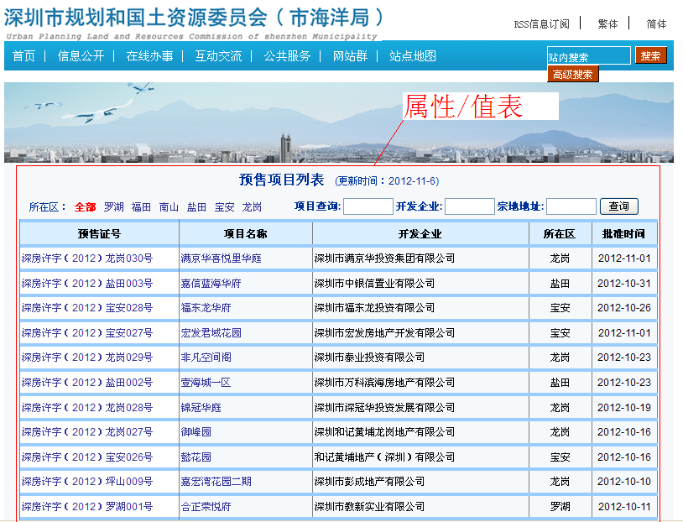图2.3 属性/值表
Fig.2.3 Attribute/Value table
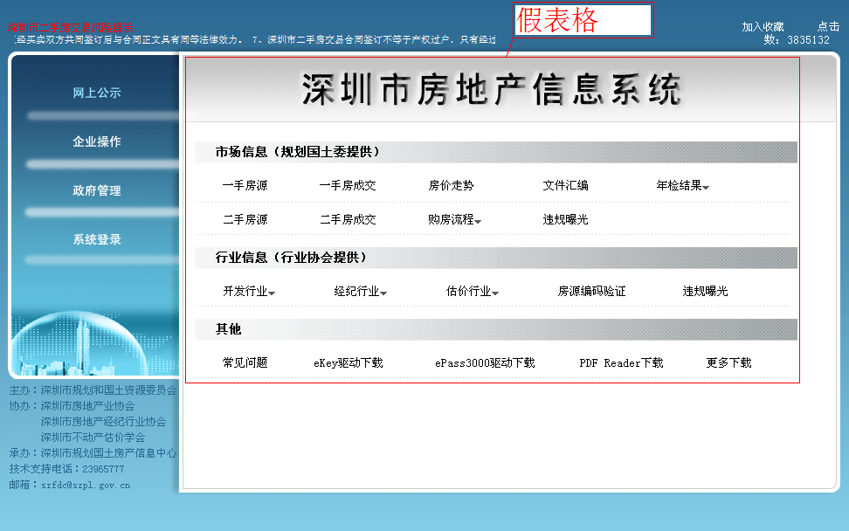
图 2.4 布局表格（假表格）
Fig. 2.4 Layout table(false table)

WEB数据模型与模式
WEB上结构化数据通常是从后台数据库获取的数据记录，并按着一定的模板（比如：列表页和详情页）展现在页面上。从结构上分析，这类结构化数据通常由数据项、记录元组和记录集合构成。针对WEB结构化数据提出一种WEB数据模型，作为WEB结构化数据分析与建模的基础^{[15]}。
定义1. WEB数据模型：为一个三元组（Type_set, T_tree_set, T_enc_set），
其中：
Type_set为类型集，包括：基类型集、元组类型、集合类型、平坦元组类型、平坦集合类型、平坦关系和嵌套关系；
基类型集Basic_types = {B₁, B₂, ……, B_{k} }，其中，Bi表示原子类型，其值域dom(Bi)是一个常量的集合。
元组类型 Tuple_type = [T1, T2, ……, Tn], 其中，Ti (1≤i≤n) 是基类型或集合类型，dom([T1, T2, ……, Tn])={[v1, v2, ……, vn] | vi∈dom(Ti) }；
集合类型 Set_type={T}，其中，T是一个元组类型，其值域dom({T})是dom(T)的幂集。
平坦元组类型 对于一个元组[T1, T2, ……, Tn]，其中Ti (1≤i≤n) 是基类型，那么该元组就是平坦元组类型。
平坦集合类型 对于一个元组集合{T}，T为平坦元组类型，那么该集合就是平坦集合类型。
平坦关系 对于一个集合，如果该集合的所有元素都是基类型，那么该集合所表示的关系是平坦关系。
嵌套关系 对于一个集合，如果该集合的元素中有集合类型的元素（不都是基类型），那么该集合所表示的关系是嵌套关系。
T_tree_set为类型树，包括：基类型树、元组类型树和集合类型树；
基类型树 一个基类型Bi是一颗叶子树或者一个叶节点。
元组类型树 一个元组类型[T1, T2, ……, Tn] 是一颗以元组节点为根的含n颗子树的树，每个Ti对应一颗子树。
集合类型树 一个集合类型{T}是一颗以集合节点为根的含一颗子树的树。
T_enc_set为类型编码规则集，包括：基类型编码规则、元组类型编码规则和集合类型编码规则。
基类型编码规则 对于一个用T标注的基类型的叶子节点，其实例t将被编码成：
T_enc（T;t）= STAR_TAG t END_TAG，STAR_TAG和END_TAG分别表示开始标志和结束标志。
元组类型编码规则 对于一个用T标注的有N个属性元组节点[T1, T2, ……, Tn]，这个元组的实例将被编码成：
T_enc（T;[t1, t2, ……, tn]）=STAR_TAG T_enc (t1)，T_enc (t2)，……，T_enc (tn) END_TAG ，STAR_TAG 和END_TAG分别表示开始标志和结束标志。
集合类型编码规则 对于一个用T标注的集合类型的节点，这个非空的集合实例{s1，s2，……,sn}将被编码成：
T_enc (T; {s1, s2, ……, sn } ) =STAR_TAG T_enc (s1)，T_enc (s2)，……T_enc (sn) END_TAG，STAR_TAG 和 END_TAG分别表示开始标志和结束标志。集合元素被一个排序函数排列起来。
列表 按照一个排序函数<排好序的集合实例，一个空集合实例被编码成STAR_TAG END_TAG。
WEB结构化数据都能被建模成平坦关系和嵌套关系，也就是可以包含集合和元组的有类型的对象，平坦关系和嵌套关系通常可以用DOM树来表示，对关系实例的HTML（或XML）标记编码是将DOM树的每个节点与一个基于编码规则的标注函数相关联。
后台数据库中的数据都是以半结构化的形式存在于WEB表中，主要包括列表类型的和详情类型的，可以以WEB表作为基本的数据抽取对象，为此在WEB数据模型的基础上定义WEB表数据模式。
定义2. WEB表数据模式：为一个五元组（W_Table_T, W_Table_N, W_Table_DN, W_Table_R_set, W_Table_enc,）,其中：
W_Table_T：WEB表类型（详情页或列表页）；W_Table_N：WEB表名，是一个基类型；W_Table_DN：WEB 数据项名（可选，对于详情页没有），是一个元组类型{B₁,……B_{n}}； W_Table_R_set：WEB表数据记录集合，是一个元组集合类型，每条记录是一个元组类型； W_Table_enc为WEB表数据记录的HTML或XML编码规则，是WEB数据模型中类型编码规则集T_enc_set的实例。以图2.4为例，该WEB表的数据模式为：
W_Table_T = 列表页，
W_Table_N =预售项目列表，W_Table_DN = {预售证号，项目名称，开发企业，所在区，批准时间}，W_Table_R_set = {{深房许字（2011）龙岗011号，慢城，深圳市承翰投资开发集团有限公司，龙岗，2011-04-29}，{深房许字（2011）龙岗010号，中海康城花园（二期），深圳市龙富房地产开发集团有限公司，龙岗，2011-04-29}，{深房许字（2011）龙岗009号，中海康城花园，深圳中海地产有限公司，龙岗，2011-04-29}}，
W_Table_enc={<table><tbody><tr></tr><tr></tr><tr><td><table><tr><th></th><th></th><th></th></tr><tr></tr><tr></tr></table></td></tr></tbody></table>}）。

图2.4 列表表格实例
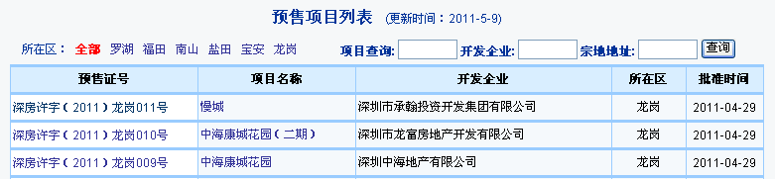
Fig. 2.4 The list table example

领域数据模型
领域数据集成有以下的特点：
- 有限的词汇
在一个领域中，一般只有有限个属性。
- WEB中大量相似的WEB表格
这些行业网站大都提供相似的服务或者销售相同的产品，这就提供了大量相似的表格。
- 附加的结构
这些表格上的属性往往是一种有意义的组织在一起的，另外属性之间可能存在层次化的结构^{[11]}。
在这个领域数据集成的过程中需要各个表格属性之间的映射，而寻找属性之间的映射的问题中最基本的是寻找同义词的问题。一旦同一个领域的一组WEB表格匹配完成，就可以自动的构建一个领域数据模型，该模型包涵所有WEB表格中的重要属性。面向领域需求的WEB数据抽取与集成使得领域中数据的组织和表达是基于领域属性、实体和语义约束的^{[10]}。这些领域的属性、实体、约束以及与领域中不同站点或页面的WEB表的映射关系一起构成领域数据模型。
定义3. 领域数据模型：为一个三元组（D_Attr_set, D_Tab_set, D_mapping_set）
其中^{[49]}：
D_Attr_set为领域属性集：表示为一个三元组（Ai_N, Ai_Type, Ai_constr）的集合{（A1_N, A1_Type, A1_constr）……（An_N, An_Type, An_constr）}，Ai_N 为属性名，Ai_Type为属性类型, Ai_constr为属性约束；
D_Tab_set为领域实体集：表示为{Entity_T1,……Entity_Tm}，Entity_Ti={（Ai1_N, Ai1_Type, Ai1_constr）……（Aij_N, Aij_Type, Aij_constr）}，其中1≤j≤n，且任意两个实体Entity_Ti与Entity_Tj之间除外来关键字外不允许有重复的属性。
D_mapping_set 为领域映射集：表示为{( Entity_Ti, { W_Table_Ni })（A_Ni ，{W_Table_DNi1, …… W_Table_DNir}）}，1≤i≤n，1≤r≤n，表示领域实体名与WEB表名和实体属性与WEB数据项的映射关系。

WEB数据抽取与集成

系统结构
为了抽取出领域中的领域数据并进行数据的集成，开发出面向领域的WEB数据抽取集成与应用系统，有很多的工作需要完成。
首先，在充分研究WEB网页数据的特点基础之上，分析和建立抽取技术规则库，针对WEB网页的数据特点的特点，设计并保存抽取方案，以实现长期稳定的抽取机制。采用分布式方法，利用局域网多计算机并行多进程技术进行数据抽取，采用过滤方法，去除不必要的抽取目标，使用断点保护技术处理意外情况的发生。以数据库技术基础，研究抽取规则库，领域术语字典库的制定方法，依据领域术语字典库设计数据模式语义冲突，研究模式转换的规则及方案的生成。面向领域的WEB数据抽取集成与应用系统的技术路线如图2.5所示。
领域数据需求
数据抽取规则生成
功能分析
数据源识别与发现
领域需求分析
数据清洗
规则生成
包装器技术
web页面数据抽取
Web模式生成规则
网页数据过滤
断点恢复
分布式数据抽取
网页数据抽取模式
领域模式转换
模式转换规则
语义冲突处理
领域术语字典
领域模式集成
领域模式生成
领域增值应用
软件系统开发
领域模型生成
领域功能构件技术
领域知识库
网页数据模式向领域模式转换
功能集成及
构件开发
图2.5 面向领域的WEB数据抽取与集成系统结构图
Fig. 2.5 The system structure of domain-oriented WEB data extraction and integration system
本文主要研究领域模式的生成部分。本文之前的部分着重通过分析并定义领域需求中可复用的软件对象——领域模型(Domain Model)，以系统的方式捕捉、表示分析结果，并通过模型形式化地表示所获得的知识，从而 该领域需求分析的结果为应用软件开发和软件复用提供支持。该领域模型将为相似系统的开发所重用，也为维护己有系统的计划所重用，是设计的起点。该领域模型包括形式化模型——支持解决方案的精确映射和非形式化的信息——辅助问题域的表达。在分析的基础上建立领域术语标准字典、领域通用基本模型、领域共性模型、应用专用模型。最后建立领域知识库，形成该领域应用系统。
本章余下的部分将给出如何基于领域模型进行数据抽取与集成工作。本文的第三章和第四章将是对数据抽取和数据集成工作的补充。基于领域模型进行数据抽取和集成的流程图如图2.6 所示。
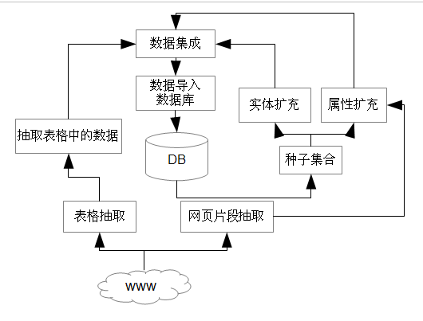
图2.6基于领域模型的web数据抽取与集成系统模型
Fig. 2.6 The model of web data extraction and integration system based on domain model

基于领域模型的数据抽取和集成方法
基于上面提出的WEB数据模式和领域数据模式，WEB数据抽取与集成的过程分为：WEB表数据区域定位、表结构数据抽取和领域数据集成三个阶段来完成。
（1） 数据区域定位
依据WEB表名的定位方式：
输入：URL， W_Table_N
输出：table_body
数据区域定位算法get_HTML（URL)；
local_head=NULL；
while（i<=n, and local_head=NULL)；
do { i = i+1 ;
local_head = get_loca(W_Table_N_{i})；
}end-while；
table_body=get_body (local_head);
图2.7 数据区域定位算法
Fig. 2.7 The data area location approach
给定网址URL，第1行获取html源码并将其解析处理成<table>标签树。第3至6行搜索源码，来获得表头位置。第7行获取local_head为表头的表体。
以图2.4为例来说明，首先通过URL可以得到HTML源码，然后通过在WEB表格中查找表头“预售项目列表”获得图2.4 这个WEB表格，并在图2.4中获得富含数据的表体。如下所示为数据定位的流程图。
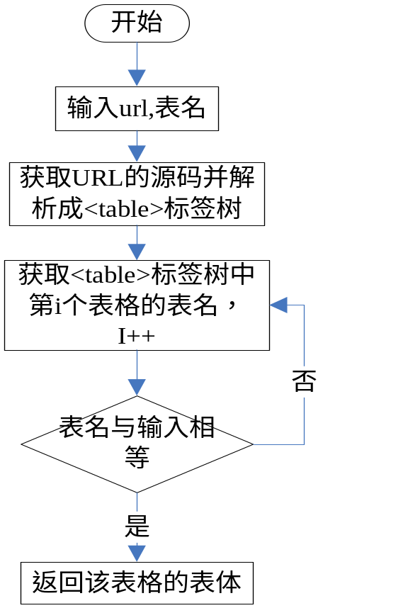
图2.8 数据定位流程图
Fig. 2.8 The data location flow chart
（2）表结构数据抽取
一般列表的数据抽取
输入：一个table_body的字符串编码S,S为编码了一个集合类型的实例，也就是说，S含有一个由mi（>=2）个互不重叠的子串组成的集合Wi，它们编码了mi个元组类型的实例。
输出：W_Table_DN_set，W_Table_R_set
输入字符串S是一个WEB表，它包含数据表格。在这个WEB表格中，S由元组类型t的W_Table_DN_set与W_Table_R₁，W_Table_R₂，W_Table_R₃按照某种标记编码函数T_enc（W_Table_DN_set），T_enc（W_Table_R₁），T_enc（W_Table_R₂），T_enc（W_Table_R₃）构成。
以图2.4来加以说明。输入的是图2.4中表体的源码（字符串类型），在这个数据表格中（预售证号，项目名称，开发企业，所在区，批准时间）和（深房许字（2011）龙岗011号，慢城，深圳市承翰投资开发集团有限公司，龙岗，2011-04-29），（深房许字（2011）龙岗010号，中海康城花园（二期），深圳市龙富房地产开发集团有限公司，龙岗，2011-04-29），（深房许字（2011）龙岗009号，中海康城花园，深圳中海地产有限公司，龙岗，2011-04-29）由同样的编码函数（<tr><th></th><th></th> <th> </th></tr><tr></tr><tr></tr>）编码。
一般列表的数据抽取算法data_table = get_data_table(table_body)；
W_Table_DN_set=get_W_Table_DN( data_table)；
while (length(data_table)>0)
do{ W_Table_R_set.add(get_W_Table_R(data_table))；}
end-while
图2.9 一般列表的数据抽取算法
Fig. 2.9 The data extraction approach of list table
算法第1行获取数据表格。第2行获取数据项名。第3至5行获取数据项记录集。
详情表的数据抽取
输入：一个table_body的字符串编码S,S为编码了一个元组类型的实例。
输出：W_Table_DN_set，W_Table_R
详情表的表名与数据项名，数据项纪录集在通常都在同一个数据表格，可以直接进行抽取操作。详情表是一个元组类型t的一个实例按照某个标记编码函数T_enc（W_Table_R_set）组成的。
以图2.11为例，先根据编码函数将数据项纪录集（栋号：0009），（单元号：03），……,（栋类：普通）抽取出来，再从抽取出的数据项纪录集分别抽取出{(栋号和0009)，(单元号和03)，……,(栋类和普通)}。
详情表的数据抽取算法：while (length(table_body)>0)
W_Table_R_set=get_W_Table_R_set(table_body)；
W_Table_DN_set=get_W_Table_DN(W_Table_R_set)；
W_Table_R=get_W_Table_R(W_Table_R_set)；
End-while
图2.10 详情表的数据抽取算法
Fig. 2.10 The data extraction approach of detail table
算法第2行获取数据项记录集。第3行在数据项记录集中获取数据项名；第4行在数据项记录集中获取数据项值。
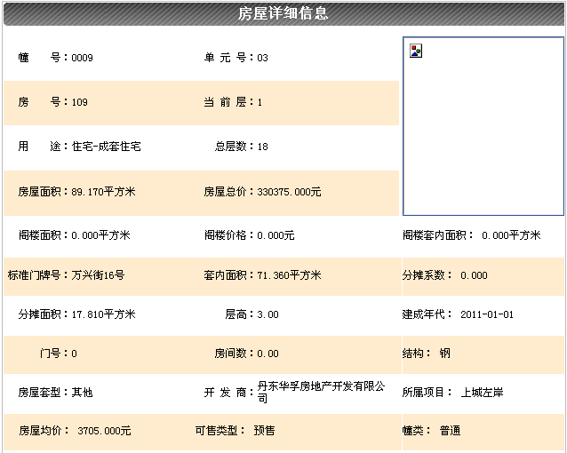图2.11 详情表格实例
Fig. 2.11 The detail table example
（3）领域数据集成
领域数据集成主要包括领域数据整合和领域模型完善两方面的问题。
领域数据整合是将已经抽取的数据项值W_Table_R_set ，依据D_mapping_set经过类型转换和一致性检查等工作之后加入到依据领域模型定义的领域数据库表里的工作。
领域模型完善是针对领域WEB站点或页面的动态变化（包括原有WEB表模式的改变和新WEB表的增加），而对领域模型进行更新和增加新的领域属性、实体和约束的工作。
输入：W_Table_R_set,W_Table_DN_set, D_mapping_set
领域数据集成算法
- Connect to database;
- While(length(W_Table_R_set)>0)
- For(int i = 0 ; I < length(W_Table_R_set) ; i++){
- add_W_Table_R_set(Entity_T_{i}, { A_N_{i1}, A_N_{ij}})；
- end-for
- For(i = 0 ; i<length(W_Table_R_set); i++){
- if(W_Table_N)
- update_D_mapping_set (D_mapping_set, W_Table_N, W_Table_DN_set)；
- else
- add_D_mapping_set (D_mapping_set, W_Table_N, W_Table_DN_set)；
- end-if
- end-for
- end-while

图2.12 数据集成算法
Fig. 2.12 The data integration approach
算法第1行连接数据库.第3至5行将W_Table_R_set中的数据导入到数据库中。第6至12行在导入完成之后，如果W_Table_R_set中还有未导入的数据，那么是否存在该表名。如果存在，那么更新领域数据模型。如果不存在，那么添加这个新的领域数据模型。循环这个过程直到W_Table_R_set中所有的数据都被导入数据库中。

本章小结
本章首先简单分析了数据抓取与集成的对象-WEB表数据结构，给出了一个WEB数据模型和WEB表数据模式。 结合领域中的WEB数据表数据结构的分析结果，从领域实体的角度，提出了WEB领域模型。然后分析了面向领域的WEB数据抽取集成与应用系统所需要的技术工作，给出了面向领域的数据抽取和集成的系统结构，提出了基于领域数据模型的数据抽取和集成算法。实验结果表明，本文提出的数据抽取和集成方法提高了领域中数据抽取与集成的效率，能够满足房地产等领域的实际应用需求。本文后面的部分将会介绍如何对领域数据模型中实体和属性进行有效的扩充。

第三章 实体扩充

实体扩充概述
实体扩充是指在种子实体集合的基础上尽可能多地扩充相同概念集合的其他实体。其中，这里的相同概念集合是指某一应用领域中语义相同、属性值不同的实体的集合，种子实体集合是指相同概念集合中初选的部分实体的集合，即相同概念集合的某一子集。例如，将所有的楼盘名字作为相同概念集合，取抽取到的楼盘名如“楼盘1”和“楼盘2”作为种子实体集合，实体扩充的目标便是使用所给的“楼盘1”和“楼盘2”来找出房产领域中其它的楼盘，如“楼盘3”，“ 楼盘4”，“ 楼盘5”等。
实体扩充在许多WEB应用中有着重要应用价值。例如，由WEB搜索引擎利用实体扩充技术建立综合的实体仓库（例如商品的分类库和每类商品的品牌库）可以在面向实体的查询中提供更为理想的查询结果。除此以外，实体扩充技术可以用来提高命名实体识别的识别效果。
目前，在高性能实体集合扩充系统的研发方面已取得一些重要的进展。由于版权的原因，Google set的实体集合扩充算法和所使用的数据源是不对外公开的。SEAL系统首先使用由种子实例构造的文本包装器严格地从网页中抽取候选实体，然后使用候选实体与种子的紧密度作为排序标准，采用基于图的随机漫步算法来对候选实体排序。该方法结果质量很高，但是只能进行在线数据抽取，成本和时间花费很高，不利于实用。Agichtein等提出了Snowball系统。该系统的处理过程：首先输入一个小数目的元组，接着不断从网页中获取种子元组的典型公共文本模式，该模式将被用来抽取更多的元组^{[36]}。Snowball适合抽取固定的结构化数据如二元关系类型。由于该系统对文本上下文的依赖，导致了它在集合扩充上效果不好。Etzioni 等研究了KnowItAll系统。该系统能够自动地抽取文本中的候选实体^{[37]}。该系统使用从搜索引擎中收集的点击次数的统计信息来迭代排序候选者。Talukdar等研究了开放文档的集合扩充问题^{[39]}。他们提出通过自动地识别触发单词来迭代寻找模式的方法。Ghahramani 等使用贝叶斯方法来解决集合扩充的问题^{[40]}。该文中显示在扩展集合的结果上该候选集排序的方法和随机漫步算法性能相当。
本文使用普通的网络数据源而非给定的种子进行在线数据抽取所获得的数据源来研究实体扩充的问题。这些普通用途的网络数据对集合扩充任务很有用：这些覆盖了很多兴趣领域的大量的信息的网络数据在本质上是不同的。本文主要使用在实际中常见的公共网络的数据：网络爬虫在网页上爬取的HTML列表。本文采用二分图进行建模以提供一个好的计算模型。
这些普通的网络数据中通常都含有大量的噪声数据。随机游走算法以及其它的相似性算法都不能有效地将目标数据从噪声数据中分离，在种子数目有限的时候更是如此。基于排序技术的随机游走算法在处理WEB列表和查询日志时的性能很差，产生的结果准确率或召回率很低。由于以上部分原因，先前的数据分离方法不得不使用特定种子或者特定网页的包装器将候选集减小成一个更小，更纯净的子集，然后在该子集上进行数据抓取。 通过该方法可以有效提高基于排序技术的随机游走算法的数据抓取准确率。然而这个额外的处理过程提高了系统整体的结构复杂性，降低了系统的响应能力。
本文使用普通的网络数据，不需要通过在线抓取特定种子来获取数据源。随机游走算法认为在图结构中候选者越接近给定种子，越有可能和种子是属于相同的概念集合。这里采取了一种替代策略，提出了一种更直接，更容易理解的方式去测定与给定的种子集合相关的实体的扩展集合的质量。直观上一个“好”的扩展集合要有两个关键的属性：
（1）产生的实体集合必须与种子集合相似；
（2）产生的实体的集合在他们所表示的概念上是一致的。
本文将结果集合的质量定义为两个标准分数（相关性分数和一致性分数）的加权值之和。其中，实体集的相关性分数表示他们与给定种子的相关性，一致性分数表示生成的实体的集合中的实体之间的相关性。基于这个质量测定方法，这里进一步提出了迭代集合扩展算法。迭代集合扩展算法是自动的算法，而且在网络数据源有噪声数据的情况下迭代集合扩展算法的扩展集合生成也是高效的。

实体扩充

实体扩充模型
图3.1 网页列表
Fig. 3.1 The WEB list
从网页中抓取出的列表数据和相关的领域实体在任何情况下都能被建模成二分图。图3.1给出了房产领域中抓取到的网页列表以及网页列表中的实体。其中，图3.1整个表示了一个网页列表，该网页列表中包含了3个领域实体。
图3.1中的领域实体将作为一边的节点，网页列表作为另一边的节点。本文使用网络数据中的领域实体作为候选实体。
网页列表数据：网络中抓出的每个唯一的网页列表都能被建模成一个右边的节点，每个出现在这些网页列表中的领域实体都被建模成左边的节点。图3.2中，左边有下划线的领域节点是种子实体，剩下的领域节点是可能的候选者实体。如果某个领域实体是一个网页列表的一个成员，那么该实体节点和列表节点之间就会有一条边。边的权重可以通过相关的数据信息对其赋值，例如使用列表抽取的网页的质量分数。
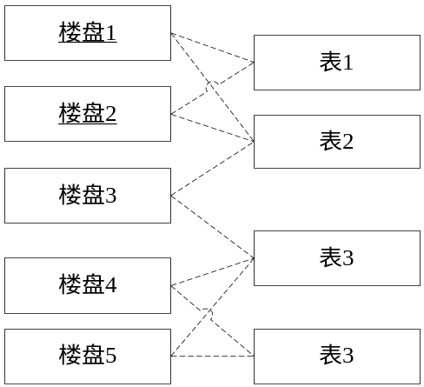
图3.2网页列表的二分图数据模型
Fig. 3.2 The bipartite graph data model of WEB list
定义1. 令Prob(e)为实体e出现在网页列表中的概率，Prob(L)表示网页列表L出现的概率，Prob(e, L)表示实体e出现在网页列表L中的概率。那么实体e和网页列表L之间的相关度R(e, L)可以表示成：
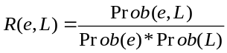 （3.1）
这里仅保留那些相关度超过某个阈值的边。图3.2 是一个经过这个简单处理后的二分图的实例。在实验中为了简便，简单地将网页列表图中剩下的每条边的权值都赋值为1。
从实验中看出，二分图不仅能简洁的表示出数据，而且对普通的其他类型的数据源也是具有足够的使用和扩展的空间。

实体间相似性的计算
根据给定的种子集从全部的领域实体集合中找出其他的领域实体的问题可以被看成二分图数据模型中使用右边的节点作为特征去发现与种子节点相似的实体节点的问题。为了测定实体节点间的相似性，将使用一个常见的相似性计算方法来计算实体间的相似性大小。下面给出了常见的相似性计算方法JACCARD相似性^{[15]}计算方法和余弦相似性^{[15]}计算方法。
定义2 令n1,n2为二分图模型中左边的两个领域实体节点，同时Sn1和Sn2是二分图模型中连接节点n1和n2的网页列表节点的两个集合，那么n1和n2的JACCARD相似性将被表示为SimJac（n1，n2）：
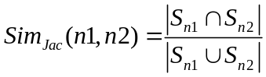 （3.2）
定义3 令n1,n2为二分图模型中左边的两个领域实体节点，同时权值向量Vn1、Vn2表示二分图模型中连接网页列表节点与实体节点n1和n2的边的权重。那么n1和n2的余弦相似性可以表示成SimCos（n1，n2）：
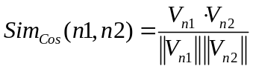 （3.3）
下面的两个例子将对JACCARD相似性和余弦相似性做一个简单的阐释。首先解释二分图模型中两个术语节点的Jaccard相似性计算。
例1，在图1中，与实体节点“楼盘1”连接的列表节点L（“楼盘1”）={“表1”,”表2”};与实体节点“楼盘3”连接的列表节点L（“楼盘3”）={“表2”,”表3” }。通过定义2可知，种子实体节点“楼盘1”和实体节点“楼盘3”的Jaccard相似性为0.33。同样地，种子实体节点“楼盘2”和实体节点“楼盘3”的Jaccard相似性也是0.33。
另外，实体节点“楼盘4”与两个种子实体节点“楼盘1”与“楼盘2”的Jaccard相似性是0. 因此，在采用Jaccard进行相似性判定时，术语“楼盘3”比术语“楼盘4”与种子集合更加相似。
接下来举例说明如何计算实体节点间的余弦相似性。
例2 在图3.2中，术语节点“楼盘1”连接到L（“楼盘1”）={“表1”,”表2”}, 那么它的边的权重向量V（“楼盘1”）为（1,1,0,0）。同样的，“楼盘3”的边权重向量V（“楼盘2”）为(0,1,1,0)。根据定义2可知，种子实体节点“楼盘1”和实体节点“楼盘3”的余弦相似性为0.5。同样地，种子实体节点“楼盘2”和实体节点“楼盘3”的余弦相似性也是0.5。
由于没有相同的网页列表节点，“楼盘4”、“楼盘5”和两个种子实体节点“楼盘1”和“楼盘2”的余弦相似性是0，这再次得出实体“楼盘3”比“楼盘4”和种子实体更加相似。
在这一部分讨论了两个最常用的相似度计算方法JACCARD相似性和余弦相似性。下一部分将详细介绍如何通过这些常用的相似度计算法方法来进行质量评估，其它的相似性计算方法也可以被很容易的插入该质量评估方法中使用。

质量评估
随机漫步算法采取基于图结构中实体与给定的种子结构的相似性来对单个的实体排序的方式进行评估质量。这里将扩展的实体集看成一个整体，并提出一个简单的，直观的计算方法来评估扩展实体的质量，该计算方法的定义将在下面的部分给出。
显然，集合扩充的任务就是发现在与种子集合在相同概念集合中的实体，所以扩展实体与种子实体相似性越大，扩展实体的质量越好。因此，下面给出计算扩展实体与种子实体之间的相似性定义：
定义 4 令E为实体总集，X为扩展集合（XE），S为种子集合（SE），Sim：E×E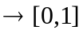为评估两个实体的相似性的矩阵，那么X与S的相似性被定义为Srel(X,S)：
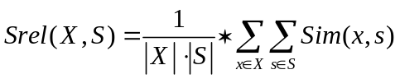 （3.4）
为了更好的说明这个相似性的定义，下面使用图3与图4来进行图形说明扩展集合的质量。在图3.3和图3.4中，2个在中间红色的点代表给定的种子集合S，这2个点周围的是扩展实体集合X，图中任意两个实体间的相似性都被表示成代表他们的点之间的距离。
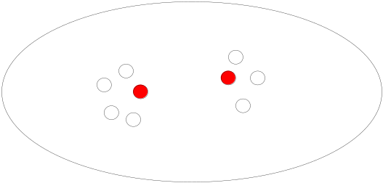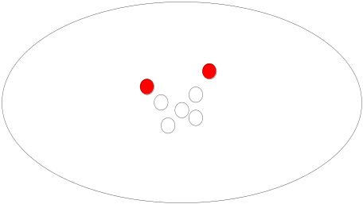
图3.3 一个高相关性的集合 图3.4 一个高一致性的集合
Fig. 3.3 A high relevency set Fig. 3.4 A high coherence set
很显然，两个图中椭圆包围的实体的扩展集合和两个给定的种子是很相似的。所以在相关性矩阵中，图3和图4中的两个集合都是和种子集合有很高的相似性。
然而，一个相似性定义不能充分展示扩展集合的质量。集合扩展总的目标是发现与给定种子相似的、一致的 “概念集合”。有些情况下，虽然实体集合和种子集合相似，但他们不是一个一致的“概念集合”。
例如，在图3中，尽管用小圆表示的扩展集合与种子集很接近，但是他们在空间上分散，不能形成所需要一致概念集合，而图4中的扩展实体不仅和种子实体很接近，它们彼此之间的距离也很小，形成了一致“概念集合”。因此，图4中的扩展实体显然比图3中的是更好的候选。
为了直观地表示图4中扩展实体之间的距离越小，一致性越好，整个集合的质量也越好的情况，下面给出一致性的概念的定义：
定义5令E为实体集合，X是扩展集（XE），Sim：E×E为测量任意两个实体的相似性的矩阵，那么X的一致性将被表示为：
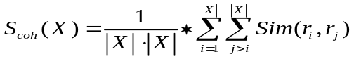 （3.5）
由于扩展集合的质量需要用相似性和一致性一起表示，这里将扩展集合的质量用相关性和一致性的加权和表示。
定义6令E为实体总集，X为扩展集合(XE)，S是种子集合(SE)，为计算任意两个实体的相似性的矩阵，是权重因子常量(0<<1)，那么扩展集合X的质量被表示为：
（3.6）
这里，权值用于平衡相关性和一致性，通常取=0.5。

实体扩充算法
（1）排序函数
根据之前的质量计算方法的定义，实体扩充的问题可以被重新描述成如下的一个求解过程：给定实体全集E，种子集合S(SE)，测定任意两个术语相似性的矩阵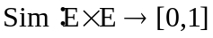，扩展集合X (XE, X的大小为K)，那么对象函数Q(X, S)便是求最大值函数：
（3.7）
显然，种子集合扩充模块是实体扩充系统的核心组件，由概念集合中置信度较高的实体组成。如果一个种子扩充集合的质量分数很高的话，那么该种子扩充集合是好的。如果推导出一个好的种子扩充集合，那么在扩展集合X和种子集合S中使用排序函数g(t, X, S)对每个单独的实体t排序。如下所示，该函数也是相关性分数和一致性分数的函数。
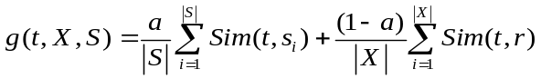 （3.8）
（2）种子扩充集合的生成
本节提出了两个解决阈值查找的贪心算法：静态阈值算法和动态阈值算法。通过迭代地计算候选者的种子集合扩充中X来获得最大的Q(X,S)值，同时也都是基于自动分数阈值技术。首先给出这两个迭代相似性计算的算法；然后描述自动分数阈值方法。
静态阈值算法给种子扩充集合的大小X赋一个常量，通过迭代搜索扩展集合X来寻找能最大化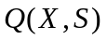的实体；动态阈值算法每次迭代重新计算X的大小和实体集合。

静态阈值算法
静态阈值算法首先给种子扩充集合设定一个初始值，然后计算种子扩充集合和本地的质量分数，如果该质量分数高于上一次的实体的质量分数，那么替换掉种子扩充集合中的实体，直到计算出的实体扩充集合和本地的质量分数达到最大化。
静态阈值算法 static_Thresholding (seeds, graph)for each entity in graph.entitys do
Rel_Score[i]
Srel(entity_{i}, seeds)
end for
sort entity_{i} by Rel_Score[i] desc
K
Pick_Threshold(Rel_Score[i])
X0
the top K ranked terms by Rel_Score[i]
Iter
1
while true do
for each entity_{i} in graph.entitys do
Sim_Score[i] ← Srel(entity_{i}, R_{iter}−1)
g(term_{i})
a * Rel_Score[i] + (1 − a) ∗ Sim_Score[i]
end for
sort term_{i} by g(term_{i}) desc
R’iter←the top K terms by g(term_{i})
if R’_{iter}
R’_{iter} −1 then
let r ∈ R’_{iter} be the top ranked term not in R_{iter} −1
let q ∈ R_{iter} be the last ranked term in R_{iter} −1
R_{iter}
(R_{iter −1} ∪ {r}) − {q}
else
R_{iter}
R_{iter} −1
break
end if
iter ++
end while
return R_{iter}
图 3.5 静态阈值算法
Fig. 3.5 Static threshold approach
静态阈值算法有两个输入参数：种子集seeds 和所有候选实体都作为左边节点的图。在首轮循环中，首先计算每个实体与种子集的相关性Srel(entity, seeds)，然后根据实体的相关性分数对其排序，并挑出顶部的K个实体初始化种子扩充集合R₀。
while循环中，首先根据先前的Riter-1计算出新的候选者Riter，然后逐步提高实体扩充集合的质量分数直到达到极大值。在每次迭代中，首先计算每个候选术语termi和R_{iter-1}的相关性分数Srel(entity_{i}， R_{iter-1})，和相应的候选实体质量排序函数g(term_{i})，以及实体和R_{iter-1}的相似性分数的加权和，然后通过g(entity_{i})对实体排序。令顶端的K个实体序列为R`_{iter}，如果R`_{iter}与R_{iter-1}不相等，用序列首部、R_{iter-1}中不存在的实体r来代替R_{iter-1}中序列尾部的实体，否则，本算法收敛并将停止返回R_{iter-1}。

动态阈值算法
静态阈值算法是收敛的。然而静态阈值算法第一次迭代计算的阈值不能准确地反映出实体扩充集合实际的大小。如果在子序列迭代和迭代分数计算中，由于新的分数分布，新的用来表示实体扩充集合的大小的阈值与第一次迭代的分数分布所推导出的初始估计值有很大的不同，导致这个问题变得很明显。本节在每次迭代时使用当前分数分布的新阈值来调整实体扩充集合的估计大小的动态阈值算法。算法的伪代码如下所示。
动态阈值算法 dynamic_Thresholding (seeds, graph)for each entity in graph.entitys do
Rel_Score[i]
Srel(entity_{i}, seeds)
end for
K₀
Pick_Threshold(Rel_Score[i])
X₀
the top K ranked terms by Rel_Score[i]
Iter
1
while iter
Max_iter do
for each entity_{i} in graph.entitys do
Sim_Score[i] ← Srel(entity_{i}, R_{iter}−1)
g(term_{i})
a * Rel_Score[i] + (1 − a) ∗ Sim_Score[i]
end for
sort term_{i} by g(term_{i}) desc
R’iter←the top K terms by g(term_{i})
if R’_{iter}
R’_{iter} −1 then
let r ∈ R’_{iter} be the top ranked term not in R_{iter} −1
let q ∈ R_{iter} be the last ranked term in R_{iter} −1
R_{iter}
(R_{iter −1} ∪ {r}) − {q}
else
R_{iter}
R_{iter} −1
break
end if
iter ++
end while
return R_{iter}
图 3.6 动态阈值算法
Fig. 3.6 Dynamic threshold approach
动态阈值算法和静态阈值算法在结构上是相似的。它们都是首先计算每个候选术语entity_{i}和种子集合的相关性分数。然后调用阈值程序去计算一个最优阈值K₀，并用顶部的实体K₀进行种子扩充集合X₀的初始化。
在每次的子迭代过程中通过排列函数g（term）给所有术语排序。根据g（termi）得出的新分数分布重新调用自动阈值函数来确定新的实体扩充集合大小估计Kiter。根据新的分数分布重新计算阈值而不是使用在第一次迭代中计算出的初始化阈值K₀。相比之下，动态阈值算法适应了分数分布的变化，并且能够更准确地反映出实体扩充集合的大小 。实际中显示该算法的性能略好于静态阈值。
由于该算法能动态地改变阈值，需要设置一个能够使迭代次数最大化的循环终止的情况来获得高效的情况，实际中常常采用了一个较小的迭代次数。
这一节主要研究问题：如何自动的找到能将一个分数分布分离为两个分数分布的最佳阈值。如果存在一个分数集合，其中每个分数表示某个实体出现在 “概念集合”的概率估计，那么便需要去自动找出分数集合的最佳分布阈值。假定 “概念集合”内的实体有很高的分数（图3.7中右边的曲线），同时那些“概念集合”外的术语有很低的分数（图3.7左边的曲线），那么该问题可以看成一个典型的分数阈值问题，本文采用已知的方法来解决该阈值问题。
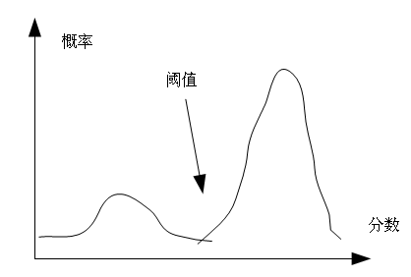
图3.7 最佳阈值点
Fig. 3.7 The best threshold point
事实上，该问题与如何从背景图像中分离出前景图的计算机图形问题一样。图片分析的目标就在于从背景中分离出前景中的物体。通过对图片中的每一个像素进行灰度值分布分析来获取前景物体。
在计算机图像文献里，有不少的阈值算法被提出而且显示有效，包括迭代阈值选择和最大类间方差法的阈值算法。本文采用最大类间方差法的阈值算法来找到好的阈值点，该阈值要能自然地从这些背景术语中分离出高分数实体。最大类间方差法的阈值定义如下：
定义7 令w1，w2为被阈值t分为两个类的可能性，并且q1²,q2²为这两个类的方差。两个类的方差的权值总和为f(t)=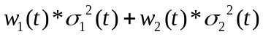; 最大类间方差法的阈值t将被定义为最小值f(t),或相等值T=argxmin(f(t))
简单来说，最大类间方差法的技术将两个被阈值分开的不同的分数集合看成两个群。由于能将两个集群分离的最好的阈值通常是使集群内部分歧最小的点，因此，最大类间方差法的阈值使用两个内部群的方差的总和来作为对象函数，并搜索能够最大化该内部集群不一致的点来作为阈值。

本章小结
本章首先介绍了实体扩充的概念、发展状况，然后给出一个二分图模型，并在该数据模型之上研究并分析了领域实体扩展的方法， 以及一个简单、有效的质量计算方法来评估扩展的集合，并给出了两个阈值算法去排序候选实体。实验证明本文方法的有效性，并得出在有噪声的网络数据上，本文的算法的性能超出现有的集合扩充的算法。

第四章 属性扩充
现在的搜索引擎不只提供超链接，还有丰富的用户体验。如果查询“佳能数码相机”，那么搜索引擎将返回包含数码相机的图片链接，以及相应的设备供应商与价格列表的结果。同样，如果搜索其它关键字也将返回与关键字匹配的内容和一些领域的关键字相关链接如食品，娱乐，旅游。由于领域实体的结构化数据的可用性，所有的这些用户体验才能得以实现。
为了获取这些结构化数据，现在有以下这些问题需要解决：给定一个实体的类别和它的模式，以及一个领域中的含有该实体的网页的集合，那么如何根据给定的模式构造该实体的结构化表示，特别是搜集的属性是非结构化数值的或离散的形式时。
之前大多数的算法都将该问题看作简单的文档信息抽取，没有对数值属性进行挖掘使用。本文的框架综合了实体相关的所有网页的网页上下文， 统一分析和领域中属性值相关的约束信息进行计算的过程。本文采用的是一个常规的、灵活的整合线性程序将所有收集的信号整合，用以对所有的属性的统一调整。

属性扩充概述
结构化实体的生成过程包括实体的定位、结构化属性的抽取，以及属性与实体之间的约束联系。实体的探测已经有了很多的研究，实体间关系的探测也有很多的方法^{[42]}。然而，相当少的工作与属性抽取相关，相关研究的工作主要是对出现在多个文档中属性聚合分析的研究。
Bunescu等提出通过对一个文档中多次出现的记号进行统一， 从而合并非局部信息进行信息抽取的方法^{[43]}。然而该方法在实际的应用环境中并不总是有效。例如，一个与洗衣机相关的网页文档中，可能多次提到属性“循环次数”（记号为e），也可能提到其他的和“门的数目”有关的属性。
包装器归纳技术的缺点在于它所适用的网站是采用了某种模板去安排网页内容，并且对包装器的维护花费很昂贵。
Etzioni等研究的knowitall系统使用少量种子实例去挖掘类型实例^{[48]}。然而，实体发现所得的构建模块并不一定适合所有的方案。Wu等也正在进行结构化描述构造的研究^{[44]}。他们的Kylin系统主要抽取每个孤立的属性值。
Probst等进行了采用半监督方法抽取产品描述中的属性/值对的算法研究^{[45]}。由于任意给定一个属性，该算法需要花费额外的步骤去解决值的奇异性问题，该算法在实际应用中的效果并不理想。Pasca进行了属性抽取（不抽取值）的相关工作研究^{[46]}。Wick等提出了领域比较学习的算法^{[47]}。
总之，之前的这些数据获取模型都有着某些局限性。手工方法不足以解决大规模的实体抽取的问题，同时也不能及时发掘新出现的实体。基于包装器的技术在大部分时候都是一个有效的解决方法，然而只能基于特定网站，并且只能应用到那些结构化、格式十分严格的网站，导致了它们在性能上不稳定、需要持续维护，这些导致了以下要求的系统的产生：
第一，结构化数据的抽取应该是自动的。
第二，数据抽取技术必须是与网站无关的，并且不应该对网页格式和结构有很高的要求。
这里，本文将展示用于解决这些问题的属性扩充系统。属性扩充系统可以根据给定的领域的实体去学习如何获得结构化数据，比如数码相机。对于任意的一个领域，输入
- 一个模式，包含一个属性名的集合；
- 一个小的种子实体集合和在模式中的属性的值的聚合；
- 一个相关网页的集合（商家为产品提供的网页）。
那么属性扩充系统将会学习自动地去抽取本领域其它实体的属性值。属性扩充系统在训练器上设置了一个很小的识别难度：从实验可以看出，对于每个类别，提供20个左右的实体给种子集合是足够的。
本文的工作与命名实体识别工作有关。然而，命名实体识别工作只对非结构化的文档提到的实体的本地左右两边进行上下文建模的情况很少。属性扩充系统的性能超过命名实体识别系统的局部上下文建模，它在抽取过程中考虑了多个不同的信号。第一，大多数网页中候选者属性值是实体级一致的。例如，如果在一个网页中有一个抽取错误，我们能够通过调节抽取其他网页的相同属性来恢复。第二，利用类别中值的分布减少错误抽取。第三，属性扩充系统能够根据全局知识轻易地生成各种约束。例如，网页中的一个值不可能是模式里多个属性的值，或者一个电脑的磁盘的容量不可能小于RAM的容量。
本文采用一个灵活的整合程序整合网页中的全局信号和局部上下文信息。尽管它是一个实体等级的组合最优化问题，然而约束的数目是适度的。
为了说明这些信号的价值，考虑下面的实例。假设需要根据网页文本上的数据生成结构化数据。在这个上下文中，一个实体就是一个商品。例如WBKF，它属于产品类别“网球球拍”。这个类别的显著属性是“商标”、“穿线重量”、“不穿线重量”等。假设存在一个和球拍相关的网页集。图4.1展示了一个网页的片段。
假设模式包含属性“穿线重量”和“不穿线重量”，那么所求便是球拍WBKF的这两个属性的值。属性扩充系统 首先定位到可能和属性有关的值“12.oz”和“11.7oz。”，然后构造以这些值为中心的文档片段。图4.1用矩形标出的是值“12.oz”和“11.7oz”的片段。在输入的模式中一个局部抽取器将生成属性值的一个可能性分布。实例中的本地抽取器将高度置信，片段s2是无线重量相关的值，但是它一定少于相应的s1的属性值。既然局部模型可以确定片段S2是与“无线重量”有关的，假设“该值是这个属性的正确的值”是合理的。但是局部模型不是对于球拍的线重的结论。
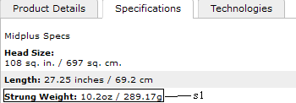
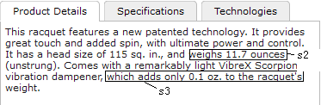
图4.1网球拍的文本片段实例
Fig. 1.1 The instance of racquet
现在，让我们展示实体和类别等级的约束如何帮助来减少局部模型的不确定性。考虑到我们框架的两个实体等级的约束：c1.每一个片段都应该被准确分配给一个属性。C2每一个属性都应该至多被分配一个值。既然S2被分配给“无弦重量”，根据约束C1，S2便不能分配给其他的属性了。更多地，由于约束C2，“无弦重量”不能被分配值“12oz”。因此，S1不能被分配给属性“无线重量”。既然唯一的其他合理的候选者是“带线重量”，而它的值是12oz，我们可以总结出“带线重量”的值应该是12oz。
注意到有一些机会通过12和11.7oz的对比是一个准确的变化，并且两个都是无弦重量。这是一个被属性扩充系统考虑的有效的配置。但是在这种情况下，因为有从局部模型得到的事实即11.7oz.和“无弦重量”相关，所以它被排除了。另外的例子便是一个实体等级的约束能够帮助我们考虑如何将值分配给属性，这个例子是“带弦重量”应该比“无弦重量”要大。因此，分别给“带弦重量”和“无线重量”分配“11.7oz”和“12oz”是不允许的。本文所指的这些约束都是共同的属性约束。
为了弄清类别级约束是如何工作的，考虑图4.1中出现的片段S3“which adds only 0.1oz to the racquet’s”，从s3的文本的内容中局部的模型可能给它分配一些与“带弦重量”相关可能值。然而，从对这个属性的值域的理解，很显然0.1oz是不可能和一个网球球拍质量有关的。

属性扩充系统框架概述
属性推断可以用对一个表进行填充完整表示。每一行都相当于一个实体，并且整个表都与实体的类型相关。属性扩充框架允许任何类型的实体，本文采用商业搜索来举例，实体是消费产品，网球拍和笔记本电脑便是种类的实例。网球拍WBKF和联想Thinkpad笔记本是属于相应类别的实体。实体的属性被表示成表的列，例如弦张力，带弦重量，和电池寿命。
行表示的可能是实体的类别属性或数量属性，其表的单元值都将看作结构化数据。属性扩展框架支持类别属性和数值属性，本文的实验将集中在后者。为了简单起见，本文假定没有多值属性。

训练阶段概述
在开始的时候，表中有一些行有全部的属性。另外，这些行中的任何一行都和一个上下文集合相关。上下文是指一个给实体提供属性值的相关数据的文本片段。例如，在消费产品领域中那些用来介绍产品和产品相关的供应商、厂家、使用者、评审员的网页文档。
本文主要从普通网页和商品说明页面获取上下文集合。本文采用合适的关键字查询和BING网络搜索的应用程序接口来采集普通网页，从供应商网站上采集供应网页。网页首先通过片段抽取器，抽取器将定位期望的类型的属性所在的文本片段。
属性扩充框架使用一个在片段和属性兼容的局部模型。该局部模型使用实际属性数据和有属性值的文本片段训练。实际属性数据来自数据库中结构化的、正确的属性值。在收集的片段中搜寻这些值来自动地产生训练数据。KYLIN和其他的系统中也使用了相似的方法。框架的一个创新便是使用“黄金数据”去生成属性值的密度估计，该密度估计随后将用于全局优化中。

部署阶段概述
继续表是不完整的假定，剩下的行都有可以使用的非结构化的上下文，同时它们的单元格都是空的。那么部署阶段的任务便是通过搜集式的挖掘上下文来填充这些空的单元格。
如之前，该部分首先需要上下文网页获取、片段抽取的工作。不过，本地模型只是全局优化器输入的一种。其他的输入有实体约束和训练阶段生成的密度预测。
在当前实现的框架中，所有这些信号和约束都被输入到一个灵活的整合线性系统中。
属性值分配全局优化
该部分详细地解释属性扩充系统解决全局优化问题的方法。首先描述涉及的术语与概念，然后说明用来共同抓取的各种约束。最后，介绍对象函数并用一个实例说明。
(1)术语和概念
上下文c是一个实体相关的，并给实体的属性值提供证据的文本片段。一个上下文可能跨越一个网页或者一个网页的一个区域。片段c.s是含有一个属性C.S.V的上下文c中的文本片段。C.S.V是实体某个属性相关的候选者。通常，一个上下文包含多个片段。
例如，图4.1中显示的网页区域是一个上下文。在该图中，片段有“重量：12oz”和“重11.7ounces(unstrung)”。前一个片段的值是12ounces, 后一个片段的值是11.7ounces。注意这里不考虑弦，但数值转换为通用单位。实际中，单位能被转换。本文使用如下的规则创建片段。一旦探测到属性值，查看该属性值左右两边的6个单词。如果存在数字，或者一些独特的HTML标签，那么查看直到这些标志的所有单词。如果有属性名称集合中包含的属性名，那么把它加入片段集合中，并忽略其他的单词。
每个类别都与一个表格相关。表格的模式由类型属性的集合组成。假定用a来表示一个属性，属性的类型是领域独立的，并且属性有单位。例如，带弦重量和头大小是网球拍类别的属性，类型分别是重量和面积。更直接一点来说，一个属性就是表中明确的列ID，但它仅被一个名称（或者多个同义词）描述。
用E来表示一个实体，a1,…an来表示其类别模式的属性。属性扩充系统的目标就是生成一个元组(V₁,…,V_{n})，其中V_{i}和属性相关。片段C.S分配给属性A（或者说属性a分配给片段c.s）表示片段中C.S.V是属性a的候选值。记录属性的值由候选者的值和其他因素如全局参数一起决定。
如果属性没有数值对应，该属性的值将被置为“NA”。
通常在一个整合线性程序中，决策变量的值为0/1，整合线性程序的约束值是一些片段和值，那么，本章的目标便是计算片段和属性的本地匹配度。
(2)决策变量
本文使用的变量有两种。
第一种是片段到属性的分配关系。用二进制变量x表示属性a到片段C.S的分配记录。如果属性a被分配给片段C.S，x等于1，其他情况为0。所有的属性都有一个范围，包括NA。
第二种是值和属性的分配关系，用第二个决定变量z表示。如果属性a分配给上下文c.s，其中值c.s.v=v’, z(v’,a)=1。其他情况为0。由于NA表示无值情况，a的序号将超过除了NA以外的所有属性。

约束
本文主要考虑两种约束：实体约束和类别约束，实体约束保证值到属性的全局统一分配，类别约束防止给属性分配异常值。
实体约束本身有两个意义：一致约束和属性之间的相互约束。前者对相同属性多个值进行统一，因为所有的属性和类别必须有一致的约束。后者对领域知识不同的属性值进行约束。

实体约束
(1)实体一致约束
下面是本文使用的一致性约束的表示
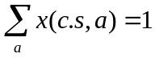 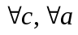 (4.1)
该约束确保了每个片段c.s至多分配给模式中的一个属性。该式子为等式由于总和是大于所有属性的，显然，网页的编辑者在网页中添加的值是表示一个属性的。如果在一个网页中值出现了多次，那么每一次也都和不同属性相关。例如，假定一个桌子是正方的，它的边宽和高都是3英尺，那么3英尺将会在同一网页中出现多次。但是，片段“高度：3英尺”只是与桌子的高度有关。
对于很多属性可以断定：
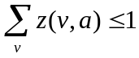 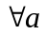 (4.2)
该约束说明了一个属性应该至多分配一个值。如果产品的ID很难区分，无值冲突不会出现。例如，颜色不同的DVD播放器可以有相同的ID。在这种情况下片段分配可以推出值分配，表示为：
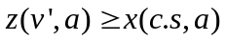 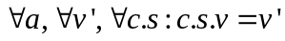 (4.3)
该约束保证了如果片段c.s是分配给属性a的，就把这个属性分配片段中的值c.s.v。本质上说，是把约束从片段转移到了属性。
最后，如果值到属性存在分配，那么a至少分配了一个包含该值的片段。
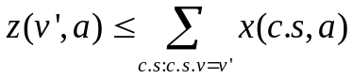 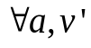 (4.4)
这个约束保证如果属性A分配值v’，那么属性a应该至少分配了一个c.s，c.s.v=v’。
(2)实体属性的相互约束
一致性约束是针对所有的，而属性的相互约束则是针对模式的。例如，一个类别“网球拍”的合理约束是有线重量大于无线重量。同样地，笔记本电脑的磁盘容量大于其RAM大小。这些领域知识可以表示成：
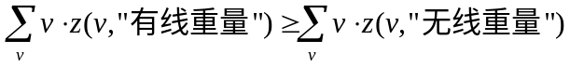 (4.5)
这仅是一个的约束模型的一般例子。如果知道硬盘容量至少超过RAM的20倍大小，或者笔记本电池的至少可以持续2小时，笔记本的重量至少比电池重1KG，属性值比较可以很容易地表示成领域知识。所有的约束都潜在地排除了错误值，保证了正确性。
不相等的属性值比较有一个问题。简短地说，让ab和as分别表示“大”和“小”属性，决定变量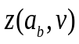和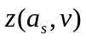，假定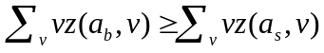。如果ab未被分配，那么所有的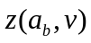=0， LHS也为0，RHS也为0。结果，as也不会被分配。
为了解决这一问题，新增约束：
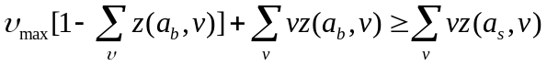 (4.6)
其中，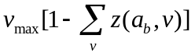表示a_{s}的最大候选值。

类别约束
假定需要对楼盘和户型的属性扩展。户型的面积大小一般是在20～300m²。如果一个户型供应网页中提到面积大小10000 m²，那么肯定不是表示户型的面积。整合程序应该考虑这些基本的领域实体属性值分布。
对于一个假定的属性a，训练数据中产品有关的属性a的值的集合Va={va1，va2，。。。}，测试片段c.s和它的值c.s.v。如果值c.s.v接近va，那么该值更有可能被分配给a。
如果只考虑c.s.v与va的平均值的差别——标准差的大小，在多项式分布时方法的效果不好。一个更加有效的方法是计算Va的核心密度，如果c.s.v的值接近Va的核心密度，那么将c.s.v分配给a：
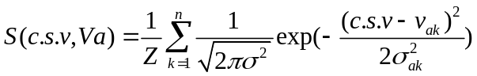 (4.7)
其中，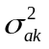是第K次的高斯变量，Z是用来保证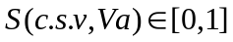的常量。对于多模型设计，可以简单地置Z=1，称为非正规支持度。
在c.s.v有Va充分支持时将c.s分配给A。设定一个特定属性的支持度阈值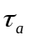，那么可以采用下面简单的约束增加集合。
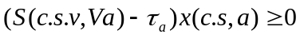 (4.8)
其中，阈值的取值如下：
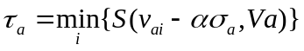 (4.9)
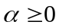是一个常量，在实验中通常取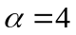。一般来讲，值与Va中的值的标准差最大为。

属性值分配
很多分配可以满足以上所有约束的条件，那么如何优先选择呢？片段C.S和属性a的局部模型的输入表示为一个条件概率模型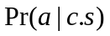。该模型采用训练学习的方式，由于片段与属性的联系仅取决于片段本身的内容，与其他的片段无关，该模型被称为局部模型。
整合线性程序的目标是最大化局部属性与所有的约束的兼容性。下面在二元决策变量的选择的基础上定义目标函数。
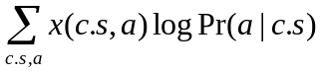 (4.10)
可以将简单记为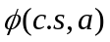。
下面用实例介绍全局优化问题。在该例子中，片段S2，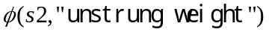有一个高的值1。给定目标，整合线性程序置x为1，这将排除其他属性与片段上s2的联系。对于任意一个属性a，如果a不是“unstrung weight”,那么，x(s2,a)=0。既然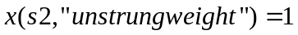，s2.v=“11.7oz”，那么约束z(“unstrung weight”，“11.7oz”)=1。根据局部模型，片段s1是与“unstrung weight”和“strung weight”相关的，根据约束(无值冲突)“每个属性只能被分配一个值”，z(“unstrung weight”，“12oz”)=0。根据约束可知，x(s1，“unstrung weight”)=0，那么可以推断出x(s1,“strung weight”)为1，进而z(“strung weight”，“12oz”)=1。

局部模型
为了关联片段与属性，模型需要考虑片段中文本与不同元素的匹配方法如片段中的文字分布，属性元数据。
特征是一个特征向量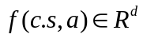中的元素一些合适的d维向量空间。局部模型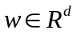的一个线性特征联合综合上下文c.s和属性a之间所有约束的兼容性，被记为内联产物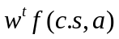。
为了综合(c.s，a)对的不同的约束的兼容性，本文使用一个多类逻辑表达式来校准这些概率：
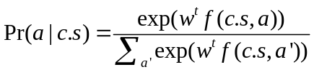 (4.11)
其中，a是类标签。通常特征元素是非负的。如果f的值是正的，那么这个特定的元素非0。通常，属性扩展系统主要关注以下几种特征：
(1)基于属性名的特征计算
对于一些属性，在网页中通常都有一些不同的叫法。令Names(a)为属性a的名称集合，如果输入片段中包含Names(a)中的一个名称，函数将返回1，否则返回0。
(2)基于词分布的特征计算
基于属性名称的特征的方法无法保证属性的名称集合包含所有的名称，有时候属性值出现的地方却不会提到属性名称，因此，需要其他特征方法的补充。本文也采用计算片段c.s之间文本相似度的方法，结果训练上下文中的片段确实被分配给了属性a。
本文采用两种方法TF-IDF和Jensen Shannon divergence进行特征计算。
TF-IDF方法将训练数据中包含属性a的片段看作包含a的文档，然后计算它的TF-IDF分数。对于一个片段c.s，属性a的TF-IDF值为c.s中词w的分数的总和，表示为：
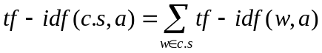 (4.12)
其中，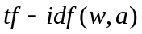是属性a相对于训练片段的值。
基于Jensen-Shannon离散量的特征值，对于每个属性a，收集所有属性a的相关训练片段为词袋，用词的分布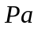表示。实际上，对于一个词w，Pa(w)的计算方法如下：
令x是文本片段中属性a出现的次数，y是这些片段中标记的总数，那么Pa(w)=，同样地，可以计算目标片段的分布，并表示为Pc.s，那么词分布的特征值可以用JS(Pa||Pc.s)来计算。
(3)基于属性单位的特征计算
数量属性的单位也是很好的局部特征。大多类别的目标数值都有单位如价格、线的尺度、区间，或者重量。文本片段中的属性单位也可以用来进行c.s和属性a的特征计算。
首先，试着找到与属性值c.s.v相关的基本特征。考虑标记是否为整数、标记的小数部分，以及是否为字母等问题。注意一些属性值如802.11n 可能不是一个完全的数值型。
那么如何添加特征。考虑相机的维度，例如，宽度。可以用毫米、厘米或者英尺表示。对于大的物件如家具，则用尺、米或码表示。某些属性是没有单位的，如主板上USB接口的数量。为了考虑这两种情况，本文通过计算片段中的单位进行特征计算。

分类器训练
为了训练局部模型分类器，必须将属性标签分配给上下文的片段。属性扩充系统采用自动方法去训练局部模型分类器。实际中，属性扩充系统计算每个文档中值的出现次数，并将它们与相关实体关联起来。令片段c.s和实体e相关，那么属性扩充系统将考虑三种情况：
片段中数值c.s.v有单位u，那么实体e包含好数据属性值对<a,v’>，v’=c.s.v，v’的单位为u，那么片段c.s被属性a标记。
如果c.s.v与任意单位都不相关，那么属性扩充系统仍然寻找e的好数据中c.s.v的发生次数。假定，e的好数据中有属性值对<a,v’>，v’=c.s.v。额外的保证便是属性扩充系统检查是否a的其中一个属性名连续出现在值c.s.v所在片段c.s中。如果是，那么片段c.s便被属性a标记。
如果以上的两种情况都未出现，那么片段与NA相关。
既然被标记为背景的片段的数量占多数，属性扩充系统让训练集合包含的背景片段和所有非背景属性的片段的数量一样作为平衡。

本章小结
本章试图从普通网页和供应商网页中抽取到结构化的属性值，通过统一计算约束来获取实体的最佳属性，本文分析了分类器的训练方法，以及一个选择最佳属性值的本地模型。

第五章 实验结果

评估标准介绍
本文采用以下几个测量性能的公式：准确率（P），召回率（R）和F-score（F）^{[4]}，F-score是准确率和召回率的调和平均值，从它可以看出算法的整体性能表现。记录数
召回率等于系统正确定位的表格占所有正确数据表格的比例：
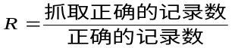 （5.1）
准确率等于系统正确定位的表格占系统所得到结果的比例：
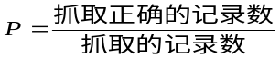 （5.2）
为了综合评价系统的性能，通常还需计算召回率和准确率的加权几何平均值，即F指数，它的计算公式如下：
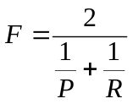 （5.3）

实验背景
本文的算法实验系统采用java语言，在MYECLIPSE 6.0.1平台上实现，数据库使用MYSQL 5.1。由于java语言的跨平台特征，本文的实验系统在Windows和Linux操作系统上都可以运行。
在实验中，本文主要采用了Jsoup工具包来进行网页源码获取和解析工作。Jsoup是一个Java的html解析器，主要用于解析网页的URL地址和网页的源码文本内容。它提供了一套完整的API。通过将网页的html标签解析成DOM结构，CSS分析，采用类似JQUERY的方法对数据进行操作。

实验结果
为了验证基于领域模式的数据抽取的有效性，本文对全国不同的城市的房地产网站进行了抓取实验，本实验运行的环境是3台机器在10MB和25MB网络带宽下抓取的表现。
为了检测本文方法的效率，对各地房产网中的许可信息（网址：www. syfc.com.cn/work/ysxk/query_xukezheng.jsp?cur_page=1），楼盘（网址：www.syfc.com.cn/work/xjlp/new _building.jsp），楼栋（网址：www.syfc.com.cn/wo rk/xjlp/build_list.jsp?xmmcid=18942&xmmc=居住、商业），户型（网址：www.syfc.com.cn/work/ xjlp/ presell_info.jsp?id=4071742&xszt=可售）进行了抓取实验。表1是给出了抓取的结果，其中“许可，楼盘，楼栋”是在10MB网速下的实验，“户型”则是在25MB下，“URL”为输入的网址实例，“Num”表示抓取到的记录条数，“Time（s）”表示抓取所耗费的时间，“Avg_time（s）”表示平均耗费时间。从表中可以看出，网速的提高会很明显的改善程序的效率，同时数据量的大小也会对实验有较大影响。
表5.1数据抽取的性能
Table 5.1 The performance of data extraction
 | 许可信息 | 楼盘 | 楼栋 | 户型
Num | 3891 | 3312 | 20453 | 690842
Time | 172 | 156 | 1687 | 21635
Avg_time | 0.04 | 0.04 | 0.08 | 0.03
为了检测本文的算法的精准度和完整度，对不同的城市进行了抓取实验。表2中给出了实验的结果。其中“Number of Record”指抓取的记录数，“Records Proposed”指正确的记录数，“Correct”指抓取正确的记录数。
表5.2 不同城市的抓取结果
Table 5.2 The result of extraction on different cities
城市 | 鞍山 | 长沙 | 大连 | 东莞 | 佛山 | 哈尔滨 | 深圳 | 广州
Number of Record | 173313 | 655549 | 1110713 | 497854 | 387518 | 752113 | 1013457 | 1036347
Records Proposed | 122450 | 639754 | 933468 | 372024 | 309233 | 496395 | 861439 | 787624
Correct | 112654 | 530995 | 877459 | 338541 | 306140 | 451719 | 706379 | 693109
Precision | 0.92 | 0.83 | 0.94 | 0.91 | 0.99 | 0.91 | 0.82 | 0.88
Recall | 0.65 | 0.81 | 0.79 | 0.68 | 0.79 | 0.66 | 0.85 | 0.76
F-score | 0.76 | 0.81 | 0.85 | 0.77 | 0.87 | 0.76 | 0.83 | 0.81

从表5.2中可以看出，本文的方法在领域网站中的抽取上无论是准确率还是召回率都有很好的表现。同时，对抓取不正确的结果分析发现有些WEB表格的表名是以图片形式存在的，本文的方法对这种情况还缺少考虑，这将是今后的工作。
下面给出了本文的算法对图1中的表格进行抽取的结果：
W_Table_DN_set：预售证号，项目名称，开发企业，所在区，批准时间
W_Table_R_set：（深房许字（2011）龙岗011号，慢城，深圳市承翰投资开发集团有限公司，龙岗，2011-04-29），（深房许字（2011）龙岗010号，中海康城花园（二期），深圳市龙富房地产开发集团有限公司，龙岗，2011-04-29），（深房许字（2011）龙岗009号，中海康城花园，深圳中海地产有限公司，龙岗，2011-04-29）
对图2.11中的表格进行抽取，结果：
W_Table_DN_set：编号，单元号，房号，当前层，用途，总层数，房屋面积，房屋总价，阁楼面积，阁楼价格，标准门牌号，套内面积，分摊面积，层高，门号，房间数，房屋套型，开发商，所属项目，房屋均价，可售类型，栋类
W_Table_R：0009,03,109,1，住宅-成套住宅，18,89.170平方米，0.000元，万兴街16号，71.360平方米，17.810平方米，3.00,0,0.00，其他，丹东华孚房地产开发公司，上城左岸，3705.000元，预售，普通。

本章小结
本章通过对提出的算法的实现，设计并实施了对算法相关属性的实验，包括：基于领域的数据抽取与集成实验、实体扩充算法的实验以及属性扩充算法的实验。通过不同的实验验证了本文提出的算法的有效性，并证实了这些算法可以准确高效地进行房产领域网站中WEB数据挖掘与集成工作，之后的实验研究多领域网站中算法在其它领域中的作用。

第六章 总结

本文总结
本文在已有WEB数据挖掘与集成的方法的基础上，通过对WEB页面中数据最丰富的部分-WEB数据表格的分析与研究，提出了行业领域实用的数据抽取与集成的方法。
基于领域模型的数据抽取与集成方法主要是针对领域行业数据抓取和集成初期进行的工作。该部分首先分析了主要的数据抽取对象-WEB半结构化数据（WEB表），并对WEB表的中布局表与属性/值表的表结构分析。然后根据已有的WEB数据模型提出一个新的WEB数据模型，并结合领域行业实际需求的特点，在web数据模型的基础上提出了WEB数据模式和领域数据模型，给出了基于WEB数据模式的数据抽取算法和基于领域数据模型的数据集成算法。
实体扩充部分与属性扩充部分是对基于领域模型的数据抽取与集成方法的补充。实际上，实体扩充是WEB 数据抽取与集成中面临的一个主要研究问题。一个好的扩展实体集合应该在与种子实体集合保持高相似度的同时扩展集合自身也要有一个高的紧密度。针对领域实体集合扩充的问题，本文给出了利用已有的领域实体作为种子集合，通过二分图模型来计算两个实体的相似性度，并提出了整个扩展集合的生成算法来进行领域实体扩充的工作。在完成领域扩充任务后，将重新更新领域模型。通过对行业领域抽取WEB列表数据获取WEB种子实体集合，实体扩充算法可以很好地利用基于相似迭代算法来清除冗余实体和属性，找出相同领域的实体。
属性扩充部分也是对基于领域模型的数据抽取与集成方法的补充。属性扩充的输入为领域数据模型，领域行业的网页，以及已经获取的领域属性的种子集合。属性扩充主要是两个阶段的工作：训练阶段和部署阶段。在训练阶段，属性扩充进行分类器生成，以及约束生成。在部署阶段，属性扩充主要的工作是根据约束筛选出符合约束条件的属性值，然后从中挑选出最满足属性特性的属性值分配给属性。通过从文本中挖掘与领域实体有关的实体属性信息来扩充和完善从领域行业网站中抽取到的已有的领域实体的属性，本文给出了一个WEB表抽取与集成过程中空属性的解决方法。
本文通过以上的工作对领域行业中领域数据的抽取和集成工作进行了比较系统地研究。从算法的效率和实验输出结果可以看出，本文提出的解决领域数抽取和集成工作的算法可以更加高效地解决了领域行业中的领域数据和集成问题。

今后的研究工作
WEB数据挖掘与集成所涉及的工作十分庞大，本文针对领域行业的网站中的行业数据进行抽取和集成的要求，提出了一套完整的领域数据抽取和集成模型，实现了一套面向领域的抽取与集成系统，但是也存在一些功能上的不完善和有待解决的问题。在这其中，主要有如下的几个问题仍然需要解决：
(1)网络中的表格中的链接类似于数据库中的外链，那么如何根据这些表格中的超链接去抽取出不同表格所表示的实体的关系。
(2)在领域行业的WEB数据抽取和集成工作的过程中需要大量的计算机资源，如WEB表格的抽取和分析，供应网页中文本片段的抽取和分析。作为现在的研究热点-云计算的研究内容就是如何使用更多的计算机资源来提高数据计算的工作。因此，将云计算引入WEB数据抽取工作，是提高WEB数据抽取和集成工作效率的一个新思路。

参考文献
[1] Liu Bing. Web Data Mining[M]. 俞勇, 薛贵荣, 韩定一, 译. 北京：清华大学出版社，2009:265-26
[2] Xiaoxin Yin, Wenzhao Tan, Chao Liu. FACTO: A Fact Lookup Engine Based on Web Tables. In Proc.WWW 2011.
[3] Ying Liu, Kun Bai, Prasenjit Mitra, C. Lee Giles. Automatic Searching of Tables in Digital Libraries. W In Proc.WW 2007.
[4] Cindy Xide Lin, Bo Zhao, Tim Weninger, Jiawei Han, Bing Liu. Entity Relation Discovery from Web Tables and Links. In Proc.WWW 2010.
[5] Lorenzo Blanco, Nilesh Dalvi, Ashwin Machanavajjhala. Highly Efficient Algorithms for Structural Clustering of Large Websites. In Proc.WWW 2011.
[6] Davide Canali, Marco Cova, Giovanni Vigna. Prophiler: A fast filter for the large-scale detection of malicious web pages. In Proc.WWW 2011.
[7] Bingjun Sun*, Qingzhao Tan*, Prasenjit Mitra*, C. Lee Giles*. Extraction and Search of Chemical Formulae in Text Documents on the Web. In Proc.WWW 2007.
[8] Minoru Yoshida, Kentaro Torisawa, Jun’ichi Tsujii1. A method to integrate tables of theWorld Wide Web. In Proc.WDA 2001.
[9] 李贵, 张琪, 王凤英, 孙平. WEB结构化数据实体关系挖掘的研究与实现. 计算机科学, 第38卷第7A期, 2011.7：80-82.
[10]马安香, 张斌, 高克宁, 齐鹏, 张引. 基于结果模式的Deep Web 数据抽取[J].计算机研究与发展. 2009.46(2).
[11]王宇, 谭松波, 廖祥文, 曾依灵. 基于扩展领域模型的有名属性抽取[J]. 计算机研究与发展. 2010.47(9).
[12]Wikipedia. bipartite graph. 2012.11.20. http://en.wikipedia.org/wiki/Bipartite_graph.
[13]Cafarella, M.J.; Halevy, A.; Wang, D. Z.; Wu, E.; and Zhang, Y.2008.. WebTables: Exploring the Power of Tables on the Web. In Proceedings of VLDB-08. Auckland, New Zealand. pp. 538-549.
[14]Crestan, E.; and Pantel, P.2010.. Web-Scale Knowledge Extraction from Semi-Structured Tables. In Proceedings of WWW-2010.Raleigh,North Carolina, USA
[15]廖涛, 刘宗田, 孙荣. 表格定位技术的研究与实现. 计算机科学,2009,36(9).
[16]Yimin Zhang, Joe F..Zhou. A Trainable Method for Extracting Chinese Entity Names and Their Relations. In: Proceedings of the Second Chinese Language Processing Workshop, Hong Kong，2000.66-72
[17]Chen H H，Ding Y W，Tsai Sc et al. Description 0f the NTU system Used for MET2. In: Processing of the Seventh Message Understanding Conference，199
[18]王宇, 谭松波, 廖祥文, 曾依灵. 基于扩展领域模型的有名属性抽取[J].计算机研究与发展. 2010.47(9).
[19]G. Penn, J. Hu, H. Luo, and R. McDonald. Flexible web document analysis for delivery to narrow-bandwidth devices. In Proc. 6th ICDAR, pp. 1074-1078. IEEE, Sept. 2001.
[20]Y. Wang and J. Hu. A machine learning based approach for table detection on the Web. In Proc. 11th WWW, pp.242-250. ACM, May 2002.
[21]H.-H. Chen, S.-C. Tsai, and J.-H. Tsai. Mining tables from large scale HTML texts. In Proc. 18th COLING, pp. 166-172. Morgan Kaufmann, Aug. 2000.
[22]Y. Yang and W.-S. Luk. A framework for web table mining. In Proc. 4th WIDM at 11th CIKM, pp. 36-42. ACM, Nov. 2002.
[23]M. Yoshida, K. Torisawa, and J. Tsujii. A method to integrate tables of the world wide web. In Proc. 1st WDA at 6th ICDAR, pp. 31-34, Sept. 2001.
[24]A. Tengli, Y. Yang, and N. L. Ma. Learning table extraction from examples. In Proc. 20th COLING, pp. 987-993. COLING, Aug. 2004.
[25]K. Lerman, L. Getoor, S. Minton, and C. A. Knoblock. Using the structure of web sites for automatic segmentation of tables. In Proc. SIGMOD, pp. 119-130. ACM, June 2004.
[26]Y. A. Tijerino, D. W. Embley, D. W. Lonsdale, Y. Ding, and G. Nagy. Towards ontology generation from tables. World Wide Web, 8(3):261-285, 2005.
[27]Y. Yang and H. Zhang. HTML page analysis based on visual cues. In Proc. 6th ICDAR, pp. 859-864. IEEE, Sept. 2001.
[28]X. Gu, J. Chen, W.-Y. Ma, and G. Chen. Visual based content understanding towards web adaptation. In Proc. 2nd AH, pp.164-173. Springer, May 2002.
[29]M. Kovacevic, M. Diligenti, M. Gori, and V. Milutinovic. Recognition of common areas in a web page using visual information: a possible application in a page classi¯cation. In Proc. 2nd ICDM, pp. 250-257. IEEE, Dec. 2002.
[30]D. Cai, S. Yu, J.-R. Wen, and W.-Y. Ma. Extracting content structure for web pages based on visual representation. In Proc. 5th APWeb, pp. 406-417. Springer, Apr. 2003.
[31]B. KrÄupl, M. Herzog, and W. Gatterbauer. Using visual cues for extraction of tabular data from arbitrary HTML documents. In Poster Proc. 14th WWW, pp. 1000-1001.ACM, May 2005.
[32]W. Gatterbauer and P. Bohunsky. Table extraction using spatial reasoning on the CSS2 visual box model. In Proc. 21st AAAI, pp. 1313-1318. AAAI Press, July 2006.
[33]R. Wang and W. Cohen. SEAL: http://rcwang.com/seal.
[34]R. Wang and W. Cohen. Language-independent set expansion of named entities using the web. In ICDM, 2007.
[35]R. Wang and W. Cohen. Iterative set expansion of named entity using the web. In ICDM, 2008.
[36]E. Agichtein and L. Gravano. Snowball: extracting relations from large plain-text collection. In JCDL, 2000.
[37]O. Etzioni, M. Cafarella, D. Downey, S. Kok, A. Popescu, T. Shaked, S. Soderland, D. S. Weld, and A. Yates. Web-scale information extraction in KnowItAll. In WWW, 2004.
[38]O. Etzioni, M. Cafarella, D. Downey, A.-M. Popescu, T. Shaked, S. Soderland, D. S. Weld, and A. Yates. Unsupervised named-entity extraction from the web: An experimental study. In Artifical Intelligence, 2005.
[39]P. P. Talukdar, T. Brants, M. Liberman, and F. Pereira. A context pattern induction method for named entity extraction. In CoNLP, 2006.
[40]Z. Ghahramani and K. A. Heller. Bayesian sets. In NIPS, 2005.
[41]Alon Halevy, Anand Rajaraman, Joann Ordille: Data Integration: The Teenage Years. In VLDB06. 2006.
[42]R. C. Bunescu and R. J. Mooney. A shortest path dependency kernel for relation extraction. In EMNLP Conference, pages 724-731. ACL, 2005.
[43]R. Bunescu and R. Mooney. Collective information extraction with relational Markov networks. In ACL, 2004.
[44]F. Wu and D. S. Weld. Automatically semantifying Wikipedia. In CIKM, pages 41-50, 2007.
[45]K. Probst, R. Ghani, M. Krema, A. Fano, and Y. Liu. Semi-supervised learning of attribute-value pairs from product descriptions. In IJCAI, 2007.
[46]M. Pa_sca. Organizing and searching the world wide web of facts-step two: harnessing the isdom of the crowds. In WWW, 2007.
[47]M. Wick, A. Culotta, and A. McCallum. Learning field compatibilities to extract database records from unstructured text. In EMNLP, 2006.
[48]O. Etzioni, M. Cafarella, D. Downey, S. Kok, A. Popescu, T. Shaked, S. Soderland, D. Weld, and A. Yates. Web-scale information extraction in knowitall:(preliminary results). In WWW, 2004.
[49]李贵, 张淼. 基于领域模型的web数据抽取与集成.微电子学与计算机, 29(9), 2012.


作者简介
张淼，男，汉族，1988年10月出生。2009年7月毕业于武汉理工大学计算机科学与技术专业，获工学学士学位；2010年9月至今就读于沈阳建筑大学计算机应用技术专业，攻读硕士学位，师从李贵教授。主要的研究方向为WEB数据挖掘与集成算法研究。攻读硕士学位期间，参与科研项目一项，公开发表学术论文两篇。

作者在攻读学位期间公开发表的学术论文

(1) 李贵, 张淼, 王凤英, 李征宇, 郑新录. Data Extraction and Integration of domain WEB. ICMIE, 2012.
(2) 李贵, 张淼, 李征宇, 孙平. 基于领域模型的web数据抽取与集成.微电子学与计算机，29(9)，2012.

致谢
白驹过隙，转眼间三年的硕士学习生活已经接近尾声，回想起研究生学习生活的这段日子，有奋斗的艰辛，有收获的欢愉，也有对学校生活无尽的眷恋。经过半年时间的潜心编写，硕士毕业论文终于完稿。在这篇论文即将完成之际，我要感谢三年以来给予我支持、鼓励和帮助的朋友们。
首先我要感谢的是我敬爱的导师李贵教授。真心的感谢李贵教授对我无微不至的关怀与照顾！两年半的时光里，李老师无论是在学习中还是科研中，都给予我启迪，帮助我拓宽研究的思路，让我能够以更宽的视野进行专业的研究。同时，李老师在生活中也给予我无微不至的关怀，绝不让我因为任何思想负担而影响学业，可以说，这篇毕业论文的字里行间，都流淌着李老师的汗水。李老师对学术严谨的态度、对学生严格的要求、对事业的执着追求以及和蔼可亲的个人品质都深深的影响了我。平日里，无论天气冷暖，李老师都是早出晚归，细心指导我们的学习，在李老师的带领下，我们实验室所有同学的学习热情非常浓厚，学习效率也越来越高。今后无论是在学习中还是工作中，我们都要更加努力奋斗，这样才不会辜负李老师为我们所付出的心血。
其次，我要感谢工作室的郑新录老师、韩子扬老师、李征宇老师、孙平老师、王凤英老师，以及新峰地产的同事们。在和你们的朝夕相处中，我感受到了你们身上作为老师的独特的个人魅力，教导我的同时也作为朋友来帮助我的学习和生活。感谢栾方军院长、周悦副院长、赵德平院长、钟辉老师、孙焕良老师、王勇会老师、牛志成老师，是你们深入浅出的授课，使我掌握了扎实的专业技能。感谢王忠强、张琪师兄、商鹏程师姐，以及陈成、吴炎师弟和潘超群师妹，在论文的完成过程中以及平日的学术交流过程中，你们给予我很多宝贵的建议。
再次，我要感谢计算机专业10级的所有同学以及自动化专业10级的所有同学。是你们在生活中对我的鼓励与支持，以及有关科研的宝贵建议，在生活中对我的理解支持，使我能够在一个轻松快乐的环境下顺利的完成研究生的学业。
最后，我要感谢我的父母。因为你们在背后默默无闻的支持，在我无比沮丧对我不断的鼓励与安慰，照亮了我前方的道路，才使我有信心，有勇气去战胜各种艰难险阻，最终顺利完成学业。你们是我过去、现在和未来的最大的一笔财富。
再次感谢我所有的朋友。

张淼
2012年12月于沈阳建筑大学

